СОЛНЕЧНЫЙ ВЕСТНИК
Выпуск № 6, Июнь 2026 г.
________________________________________________________________________________________________________
ПРАЗДНИКИ КАЛЕНДАРЯ


1 ИЮНЯ МЕЖДУНАРОДНЫЙ ДЕНЬ ЗАЩИТЫ ДЕТЕЙ
1 июня в каждом российском городе происходит одно и то же: парки звенят детским смехом, на уличных сценах выступают аниматоры, а в воздух взлетают тысячи воздушных шаров. День защиты детей — праздник, который всем знаком, но мало кто знает, что учреждён он совсем не для веселья.
После Первой мировой войны миллионы детей остались сиротами. Мир задумался о том, что детство нужно не только лелеять в воспоминаниях — его нужно защищать на уровне законов, конвенций, международных соглашений. 1 июня стал днём напоминания о беззащитности детского периода жизни.
1 июня отмечается Международный день защиты детей. Учредила дату Международная демократическая федерация женщин в 1949 году. Их идею поддержали на мировом уровне, и уже через год дату отметили в 51 стране мира.
В России 1 июня не является официальным нерабочим днём, если только не выпадает на субботу или воскресенье, но это не мешает родителям вместе с детьми посещать праздничные мероприятия.


5 ИЮНЯ ВСЕМИРНЫЙ ДЕНЬ ОКРУЖАЮЩЕЙ СРЕДЫ И ДЕНЬ ЭКОЛОГА
Всемирный день окружающей среды — ежегодный международный праздник, который отмечается 5 июня. Он был учреждён Организацией Объединённых Наций (ООН) в 1972 году.
Всемирный день окружающей среды подчёркивает, что охрана и здоровье окружающей среды — ключевая задача, от которой зависит благополучие людей и экономическое развитие всего мира. Он даёт возможность каждому человеку принять на себя ответственность за заботу о планете и активно способствовать изменениям в области экологии.

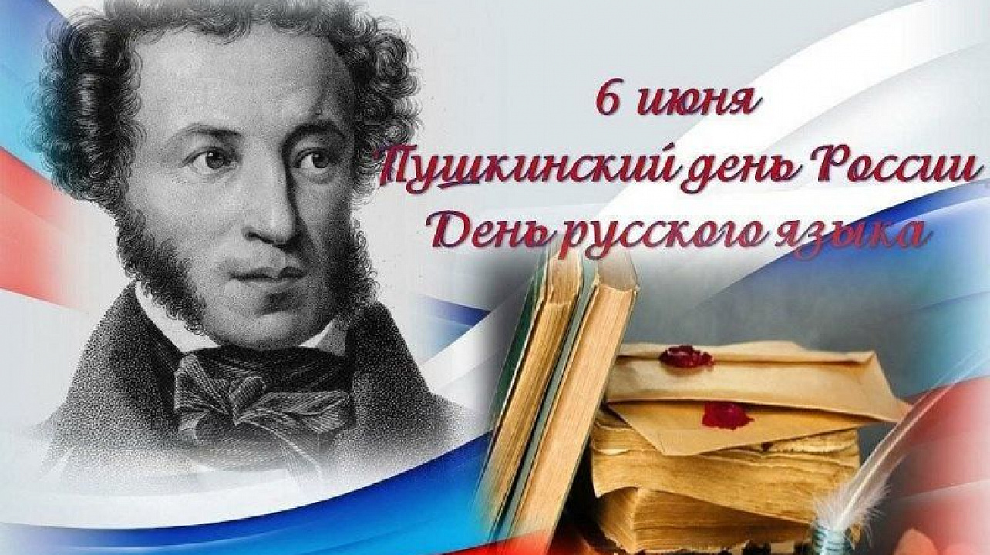
6 ИЮНЯ МЕЖДУНАРОДНЫЙ ДЕНЬ РУССКОГО ЯЗЫКА (ПУШКИНСКИЙ ДЕНЬ)
День русского языка — особый праздник, который отмечают более 260 миллионов людей не только в России, но и во всем мире, ведь русский — один из шести официальных языков Организации Объединенных Наций. Кроме того, это один из самых распространенных языков, он входит в топ-5 ведущих языков Земли. Второе название Дня русского языка — Пушкинский день, ведь современный русский литературный язык неразрывно связан с именем великого русского поэта Александра Сергеевича Пушкина.

День рождения Пушкина как День русского языка был выбран неслучайно, ведь Пушкин — не просто литературный гений, а символ русской культуры, создатель современного русского литературного языка. Его творчество оказало огромное влияние на развитие русской литературы, искусства и общественной мысли.
Екатерина Андреева
филолог

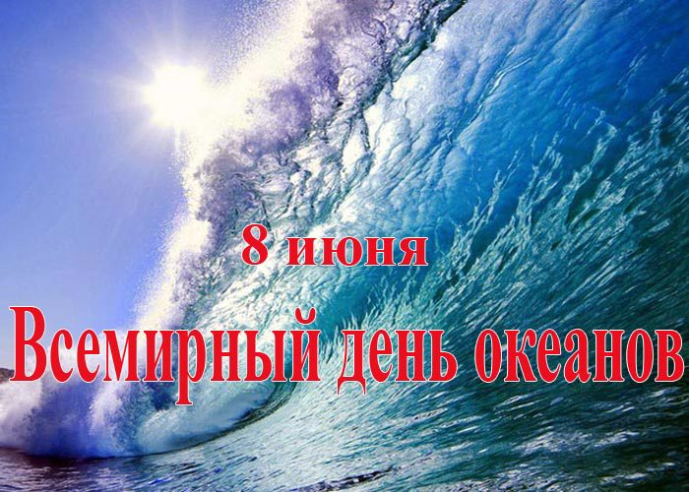
8 ИЮНЯ ВСЕМИРНЫЙ ДЕНЬ ОКЕАНОВ
Три четверти поверхности Земли занимают океаны. Именно они делают планету пригодной для жизни. Океаны являются средой обитания множества живых организмов, источником кислорода, ресурсов и пространством для перемещений человека.
Однако технологический прогресс оказал отрицательное воздействие на экологию планеты, в результате чего наблюдается нерациональное использование океанических ресурсов, а Мировой океан перенасыщен отходами жизнедеятельности людей. Чтобы обратить внимание человечества на эту проблему, напомнить о крепкой связи человечества с подводным миром, был учрежден специальный праздник — Всемирный день океанов.

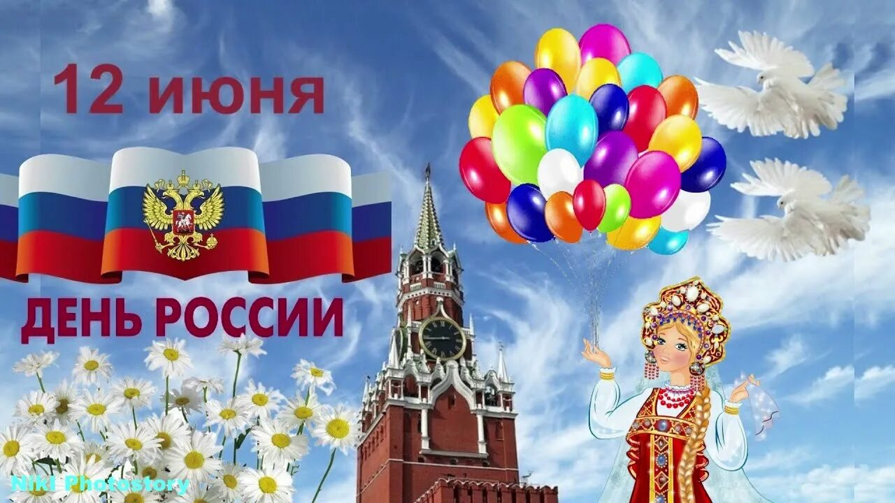
12 ИЮНЯ ДЕНЬ РОССИИ
За свою недолгую историю этот праздник несколько раз менял название. Давайте разберемся, по какому поводу 12 июня мы отмечаем День России в 2026 году.
Многие россияне не знают, какой именно праздник отмечается 12 июня.
Некоторые вспоминают старые названия, либо путают День России с другим официальным праздником. Что, впрочем, объяснимо. За свою недолгую историю этот праздник несколько раз менял название и не единожды признавался государственным. Поэтому жители страны вспоминают то День принятия декларации, то День независимости. А еще многие путают этот праздник с Днем конституции России, который отмечается также 12-го, только не июня, а декабря.
Разберемся с путаницей раз и навсегда: 12 июня отмечаем День России.
День России считается одним из самых молодых государственных праздников в России, он берет начало с 1990 года, когда была подписана Декларация о независимости страны.
А одиннадцать лет спустя президент страны Владимир Путин, выступая в Кремле на торжественном приеме по случаю Дня принятия декларации, сказал:

«С этого документа начался отсчет нашей новой истории. Истории демократического государства, основанного на гражданских свободах и верховенстве закона. А его главный смысл – это успех, достаток и благополучие граждан».


21 ИЮНЯ МЕЖДУНАРОДНЫЙ ДЕНЬ ЙОГИ
21 июня 2026 года отмечают Международный день йоги – праздник всех любителей и профессионалов этой древней практики совершенствования духа и тела. Несмотря на то, что йога появилась задолго до нашей эры, праздник в честь ее – совсем молодой.
В 2014 году Генеральная Ассамблея ООН провозгласила 21 июня Международным днем йоги. Дату выбрали не случайно. Это день летнего солнцестояния — самый длинный в году и один из самых важных. Для культур различных народов мира он имеет особое значение.
Например, индуисты связывают 21 июня с началом лета. Во многих других странах люди уверены, что в этот день энергия Земли и ее жителей достигает самого пика, и все благие действия, совершенные в это время, имеют особую силу. Они способны изменить жизнь человека и всего мира к лучшему!


22 ИЮНЯ ДЕНЬ ПАМЯТИ И СКОРБИ

Вставай, страна огромная,
Вставай на смертный бой
С фашистской силой темною,
С проклятою ордой!

22 июня 1941 года — одна из самых печальных дат в истории России — День памяти и скорби — день начала Великой Отечественной войны.
Этот день напоминает о всех погибших в боях, замученных в фашистской неволе, умерших в тылу от голода и лишений. Мы скорбим по всем, кто ценой своей жизни выполнил святой долг, защищая в те суровые годы своё Отечество.
Великая Отечественная война окончилась победой СССР, но какой ценой?! Ценой человеческих страданий и огромных потерь, которые выпали на долю советского народа. Мировая история еще не знала таких разрушений, варварства и бесчеловечности, каким отмечен путь гитлеровцев по советской земле.

*****************************************************************

НОВОСТИ ДЕТСКОГО САДА
НОВОСТИ ГРУПЫ
МАЛЫШИ

«АДАПТАЦИЯ»

Детский сад, детский сад, адаптация у нас!

Идёт Егорка в садик,
К детишкам, в коллектив,
Опять без настроенья,
И, как всегда, плаксив.
Не радуют игрушки
И новые друзья,
И тётя воспитатель,
Хоть смотрит, так любя.

Ребенок приходит в детский сад, это тяжелый и в то же время важный этап в жизни малыша. Адаптироваться к новым условиям помогают пальчиковые и дидактические игры, чтение потешек, детских песенок, звуковые игрушки, внимательное и заботливое отношение воспитателей к малышам.

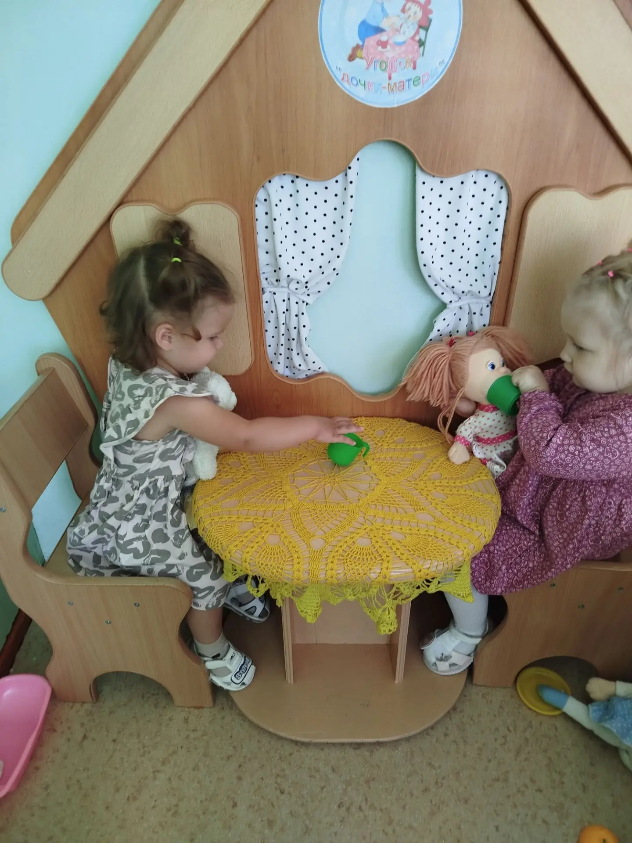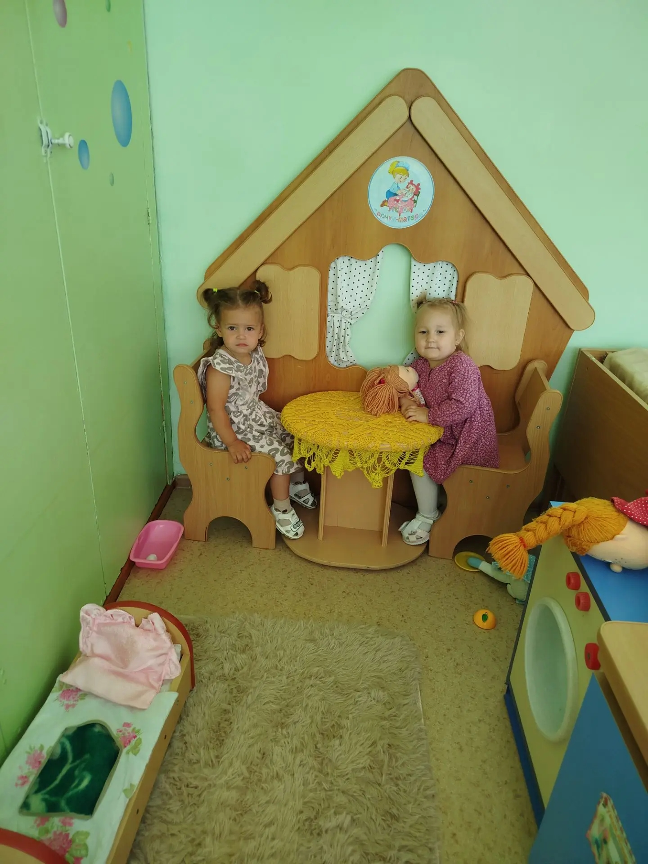


«РОМАШКА»

Соберем ромашку в пышные букеты,
Целый год мы ждали, сказочное лето!

Сегодня, 24 июня – «День ромашек», ребята группы «малыши» послушали трогательный рассказ о ромашке и солнышке, при помощи ватных палочек, каждый малыш сделал свою неповторимую ромашку.

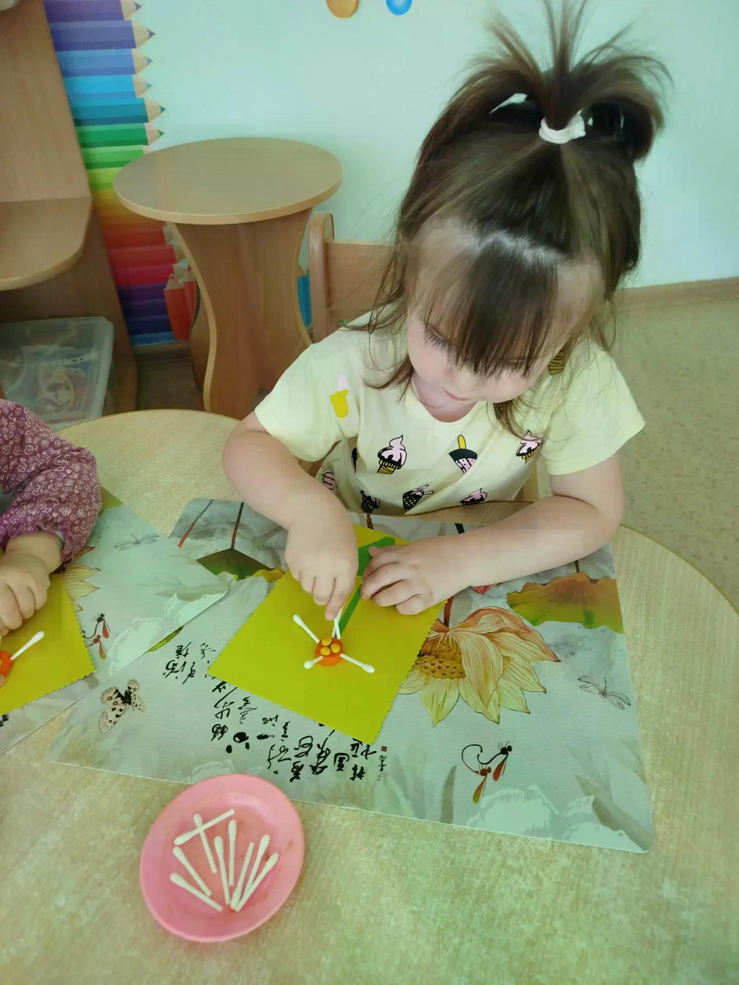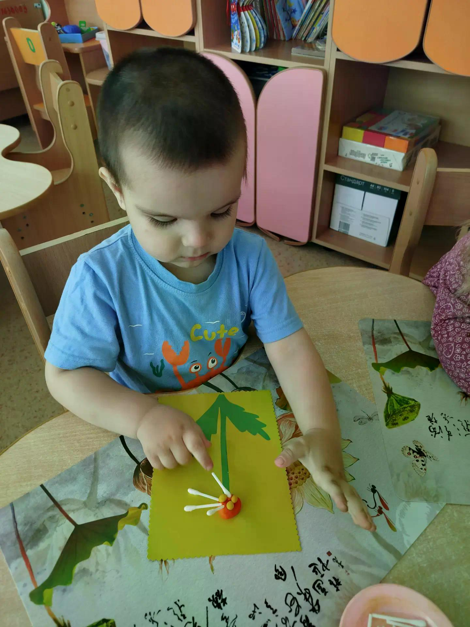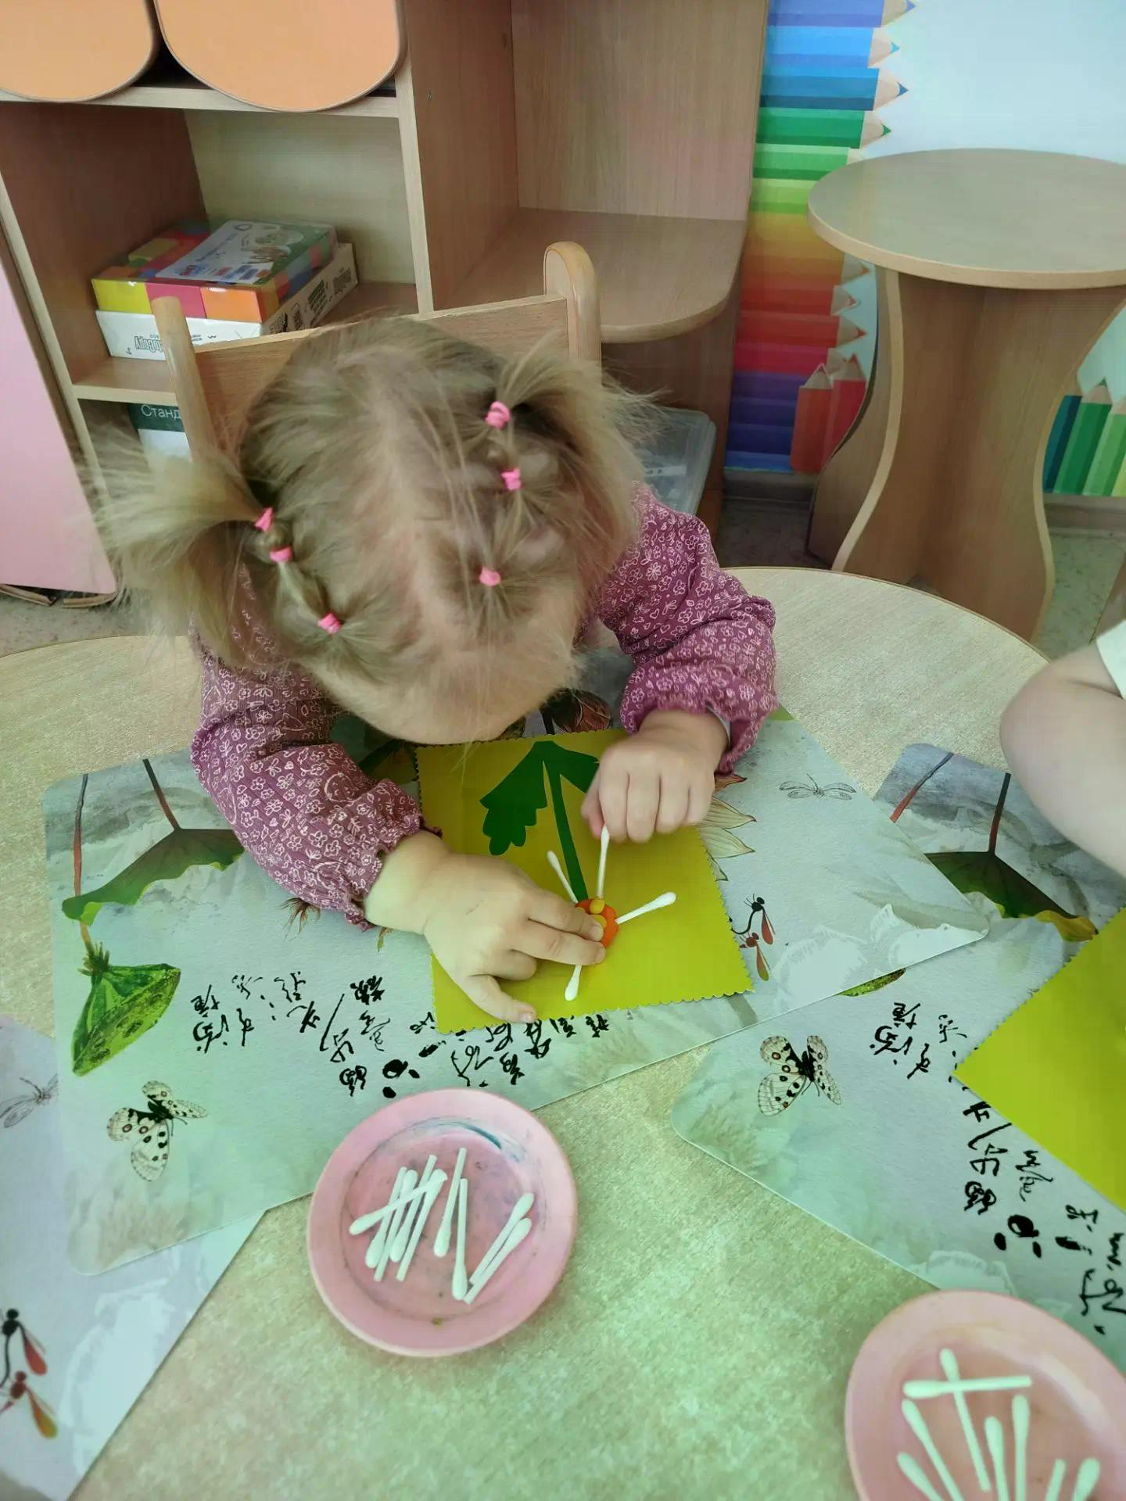

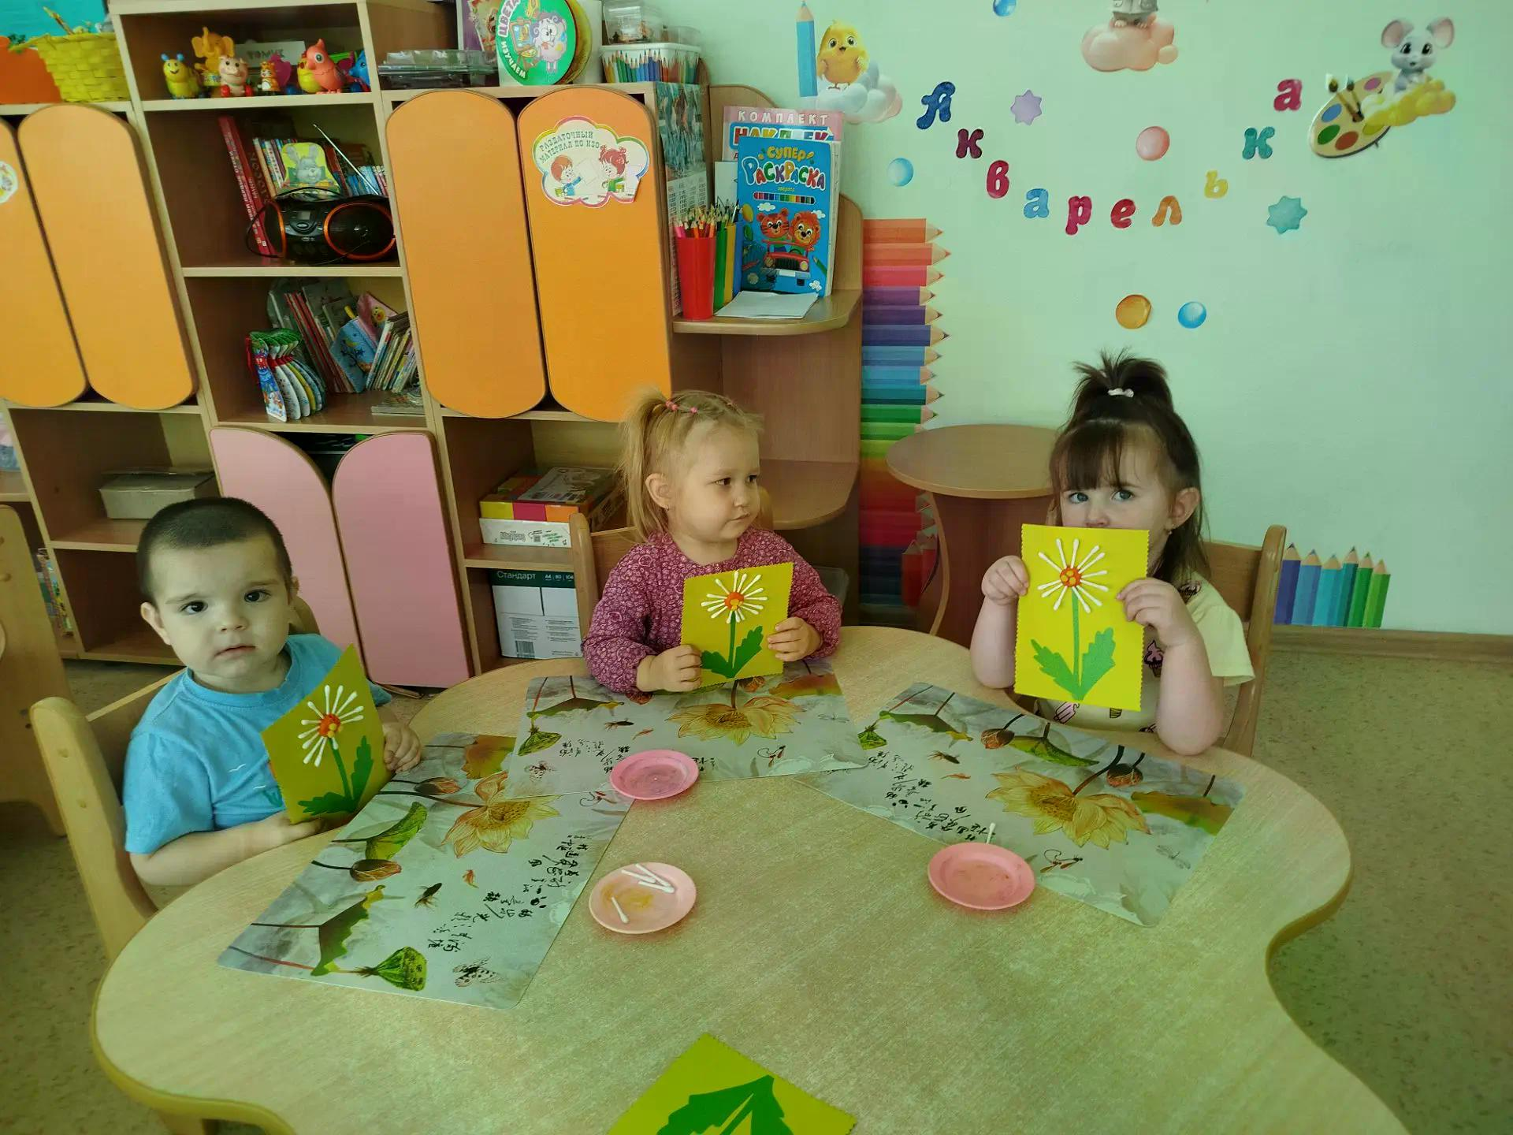

НОВОСТИ ГРУППЫ КРЕПЫШИ



«ДЕНЬ РОМАШЕК»
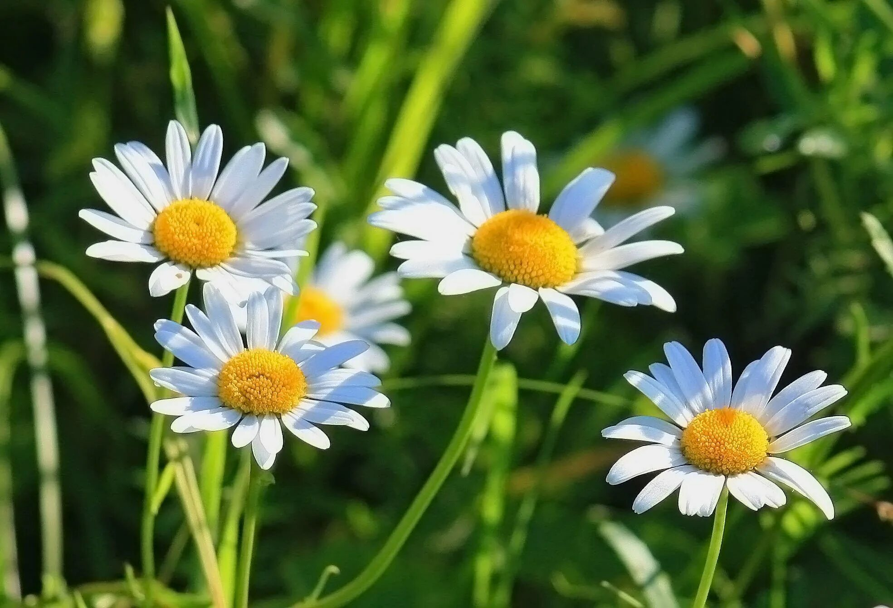

Разоделись все ромашки
В белоснежные рубашки.
Не хочу на них гадать,
Чтоб листки не оборвать.

24 июня - День ромашек в России. Этот праздник посвящен красивому цветку, который можно увидеть везде - на лугах, в парках, на полях. Ромашка - символ душистой роскоши и простоты, который умеет поражать своей красотой. Она прекрасна в естественном виде на полях, а также в букетах и композициях, где создает неповторимый образ.
В День ромашки, воспитанники группы оздоровительной направленности не только познакомились с нежным красивым цветком, но и узнали, что это растение не только украшает домашние палисадники и луга России, но и является лекарственным, а чай из ромашки полезен и очень вкусен! Ребята уточнили цвет ромашки, что серединка у неё одна, а лепестков – много. Дети увидели красоту природы и при помощи рисования помогли ромашкам вернуть свои лепестки. И они снова стали - довольные, красивые и веселые!

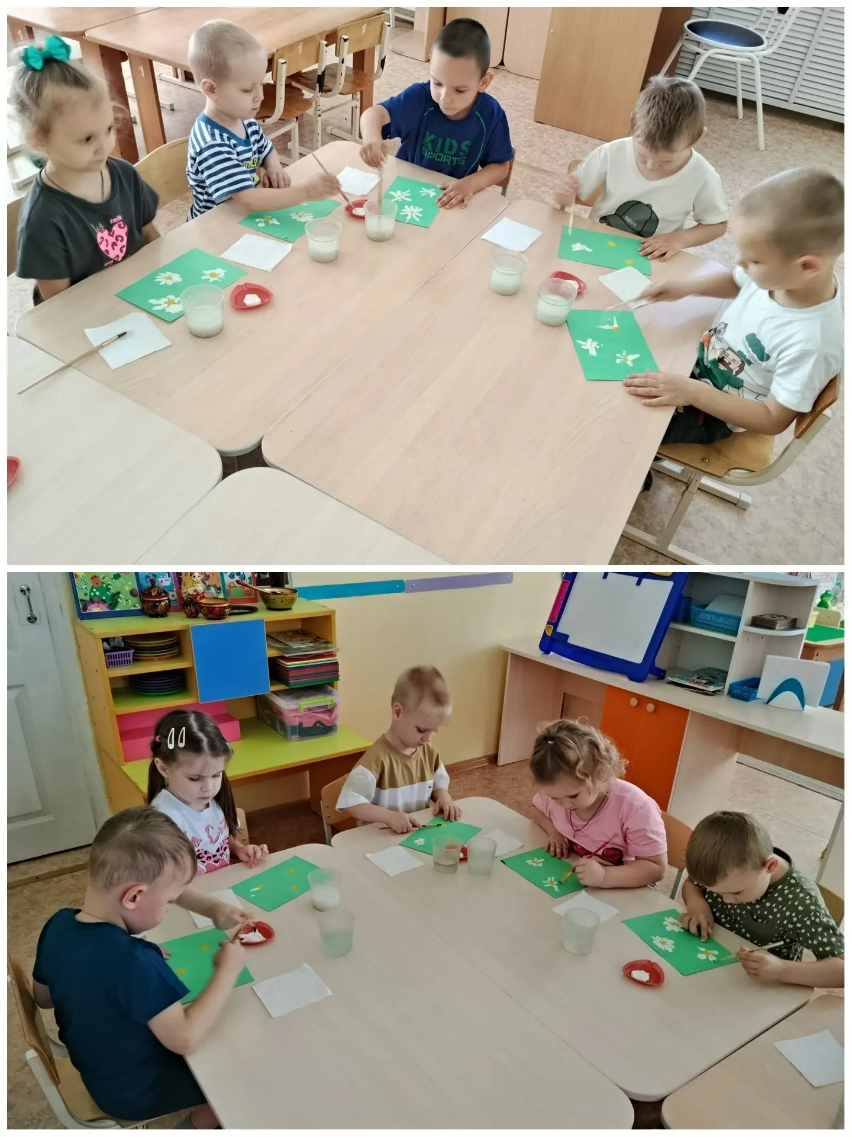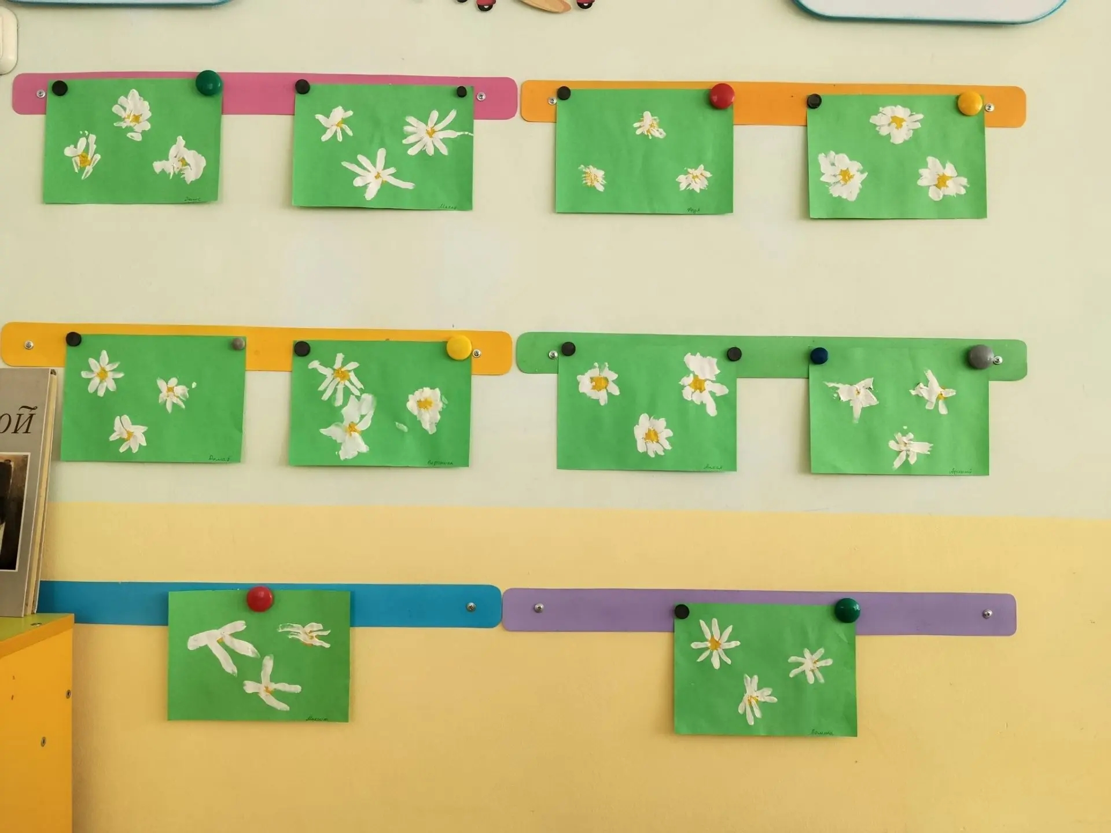
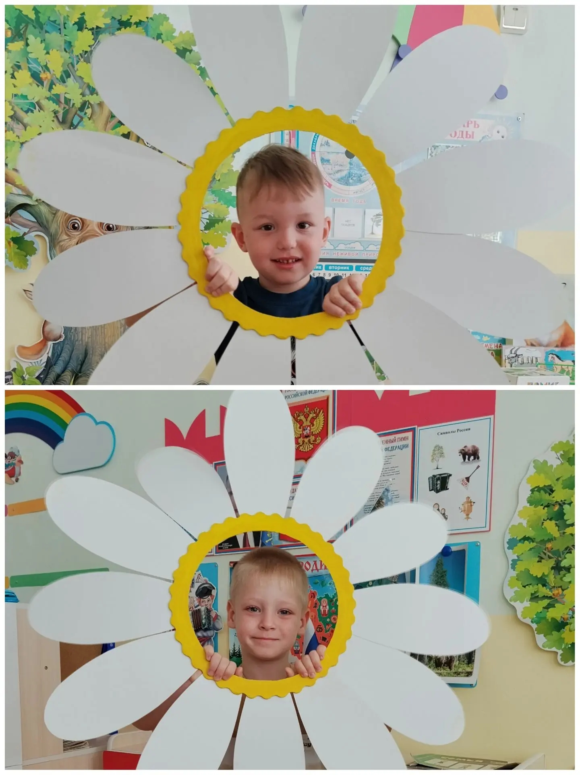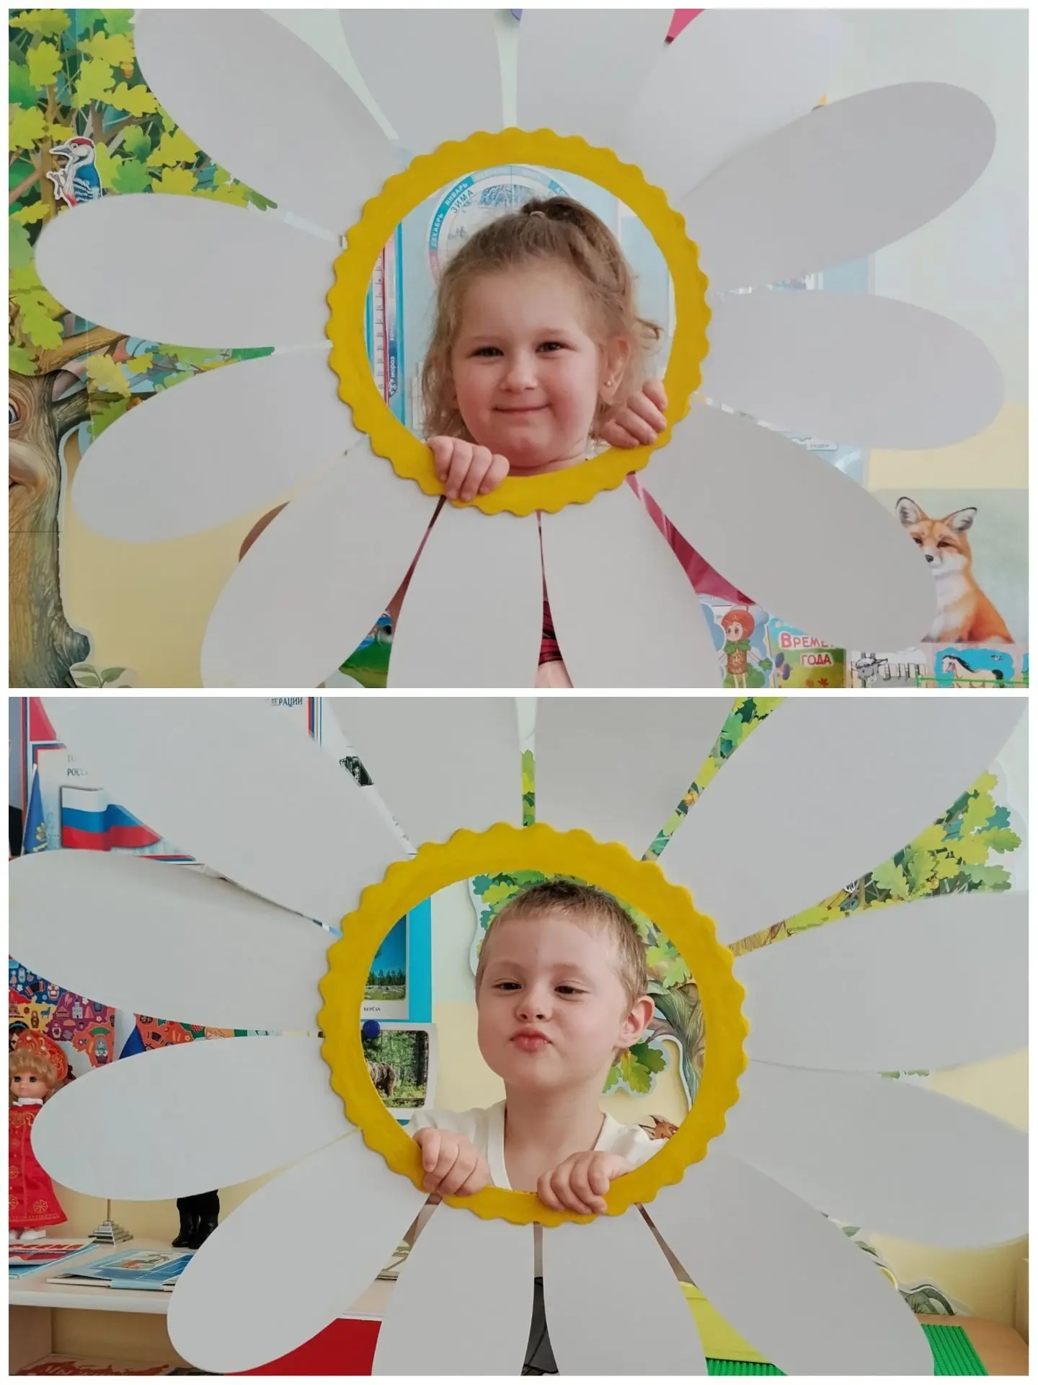

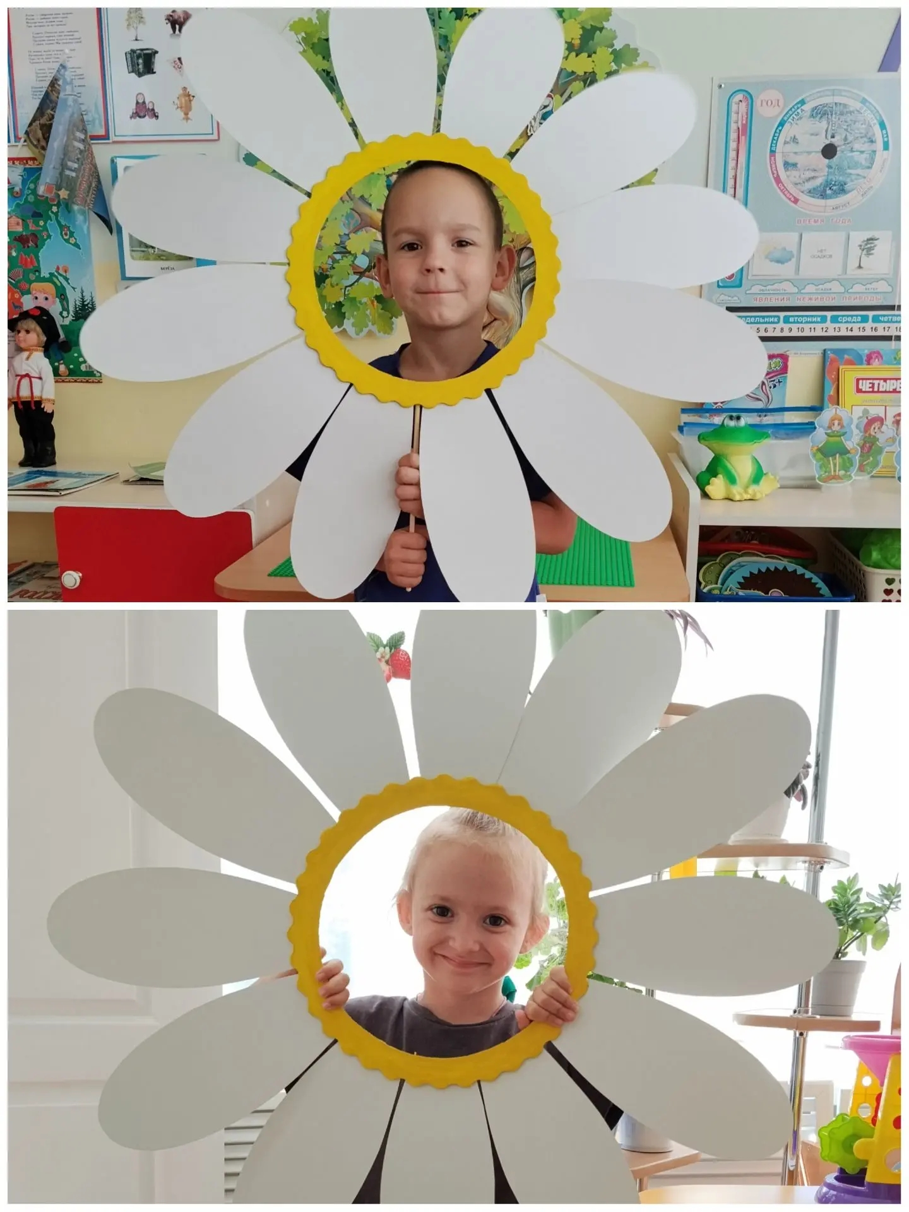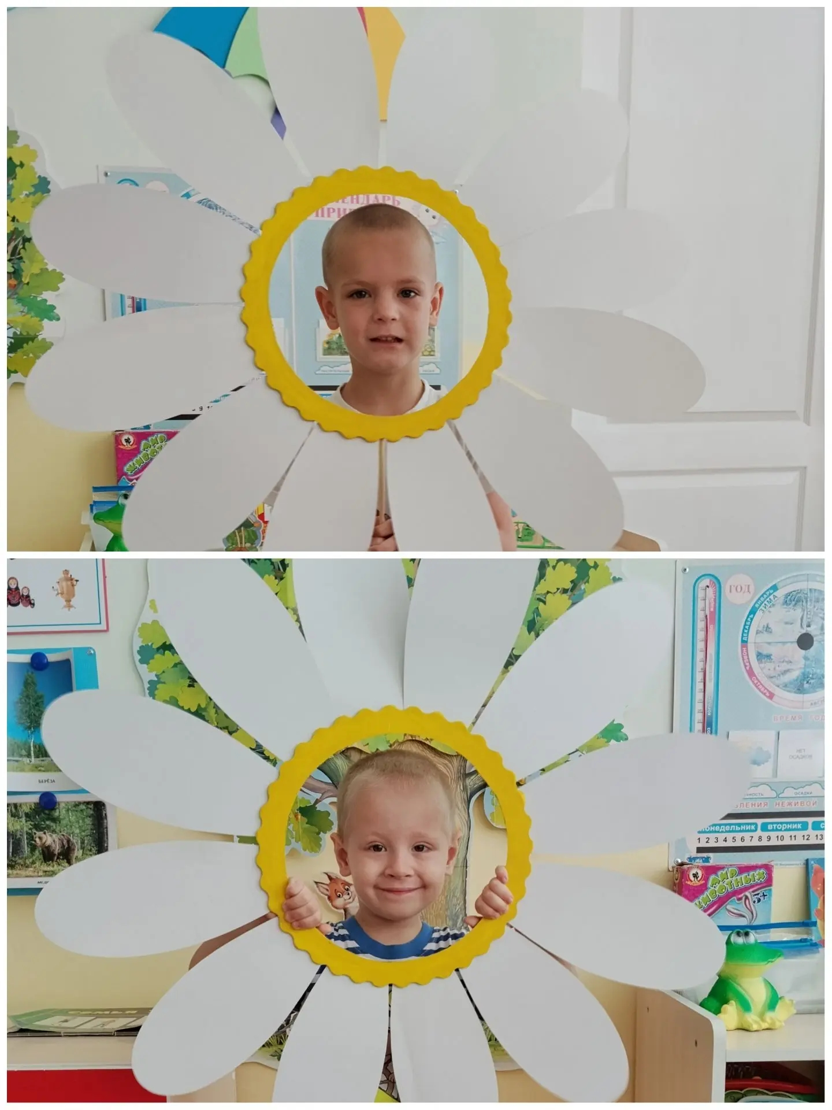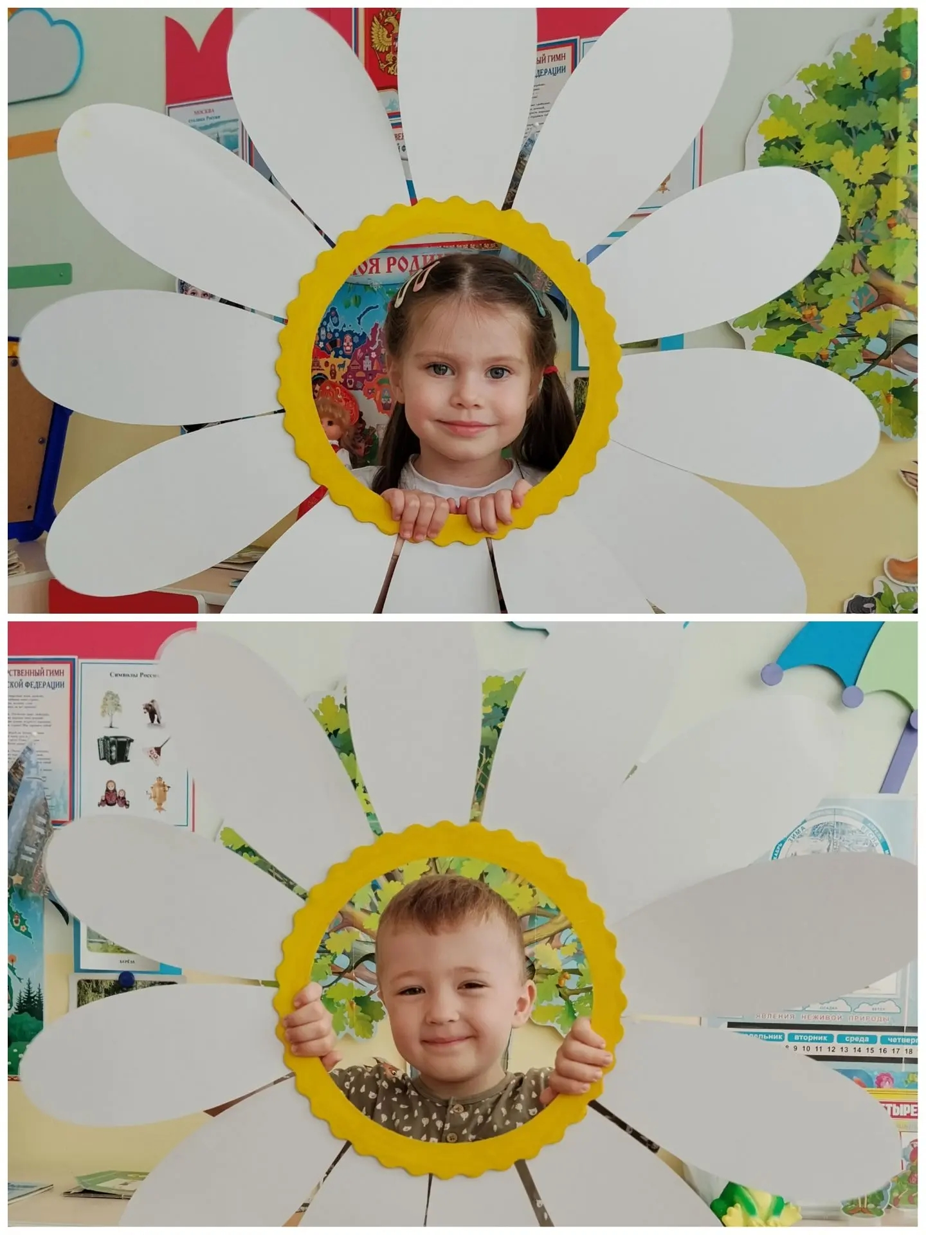

НОВОСТИ ГРУППЫ ПОДСОЛНУШКИ

«КОНВЕРТЫ РАДОСТИ:
как дошкольники из Кировской области подружились с ребятами из далекого Фролово»
Почти каждый ребенок мечтает получить настоящее письмо, написанное от руки. Особенно интересно, когда оно приходит издалека, из другого города или даже региона нашей большой страны. Именно такую уникальную возможность получили воспитанники детского сада № 11 "Солнышко" группы "Подсолнушки" города Фролово и дети из Кировской области города Омутнинск. Проект под названием «Посткроссинг» объединил ребят разных уголков России и подарил незабываемые впечатления.
В наш цифровой век, когда сообщения долетают за секунду, настоящая почтовая открытка или письмо стали настоящим сокровищем. А если этот конверт приходит не куда-нибудь, а в детский сад — радость бывает просто неописуемой! Конверт с письмом путешествовал по почте долго-долго, пересекая тысячи километров через всю страну. И вот однажды утром почтовый ящик наполнился долгожданными весточками!
О чем же пишут дошкольники?
Как оказалось, темы самые важные: любимые игрушки, пушистые питомцы и погода за окном. Кировские ребята подробно рассказали своим новым друзьям о том, в какие игры они любят играть, чем занимаются в детском саду, как готовятся к праздникам и важным мероприятиям. А в ответ из солнечного Фролово (так написали дети) прилетел рассказ о том, как здорово встречать весну в любимом городе, чем славится наш родной город и за что мы его любим.
Как радовались письму!
«Это был урок не просто географии, а настоящей доброты, — считают педагоги нашего детсада. — Ребята поняли, что где-то, за сотни километров, живут такие же мальчишки и девчонки. И им тоже хочется делиться радостью».
Наши ребята активно включились в процесс подготовки ответа своим новым далёким друзьям. Сначала была подготовлена красивая бумага и конверты, украшенные рисунками и аппликациями. Затем ребята с помощью воспитателя написали ответ в город Омутнинск. Они рассказывали о своей повседневной жизни, любимых играх, занятиях и увлечениях. Многие поделились впечатлениями о своем городе и регионе, упомянув местные достопримечательности и природу родного края.
Теперь эти письма станут настоящей ценностью для воспитанников обоих детских садов. Сувениры, полученные по почте, украсят стены групповых комнат, создавая атмосферу доброты и дружбы. А самое главное — дошкольники узнали, что настоящая почта способна дарить радость, объединять сердца и помогать знакомиться с культурой разных уголков нашей Родины.
Обмен письмами между садами стал прекрасным примером организации полезного досуга дошкольников, способствующего развитию коммуникационных навыков, творчества и интереса к географии и культуре России. Кто знает, возможно, среди маленьких корреспондентов вырастут будущие друзья на всю жизнь?

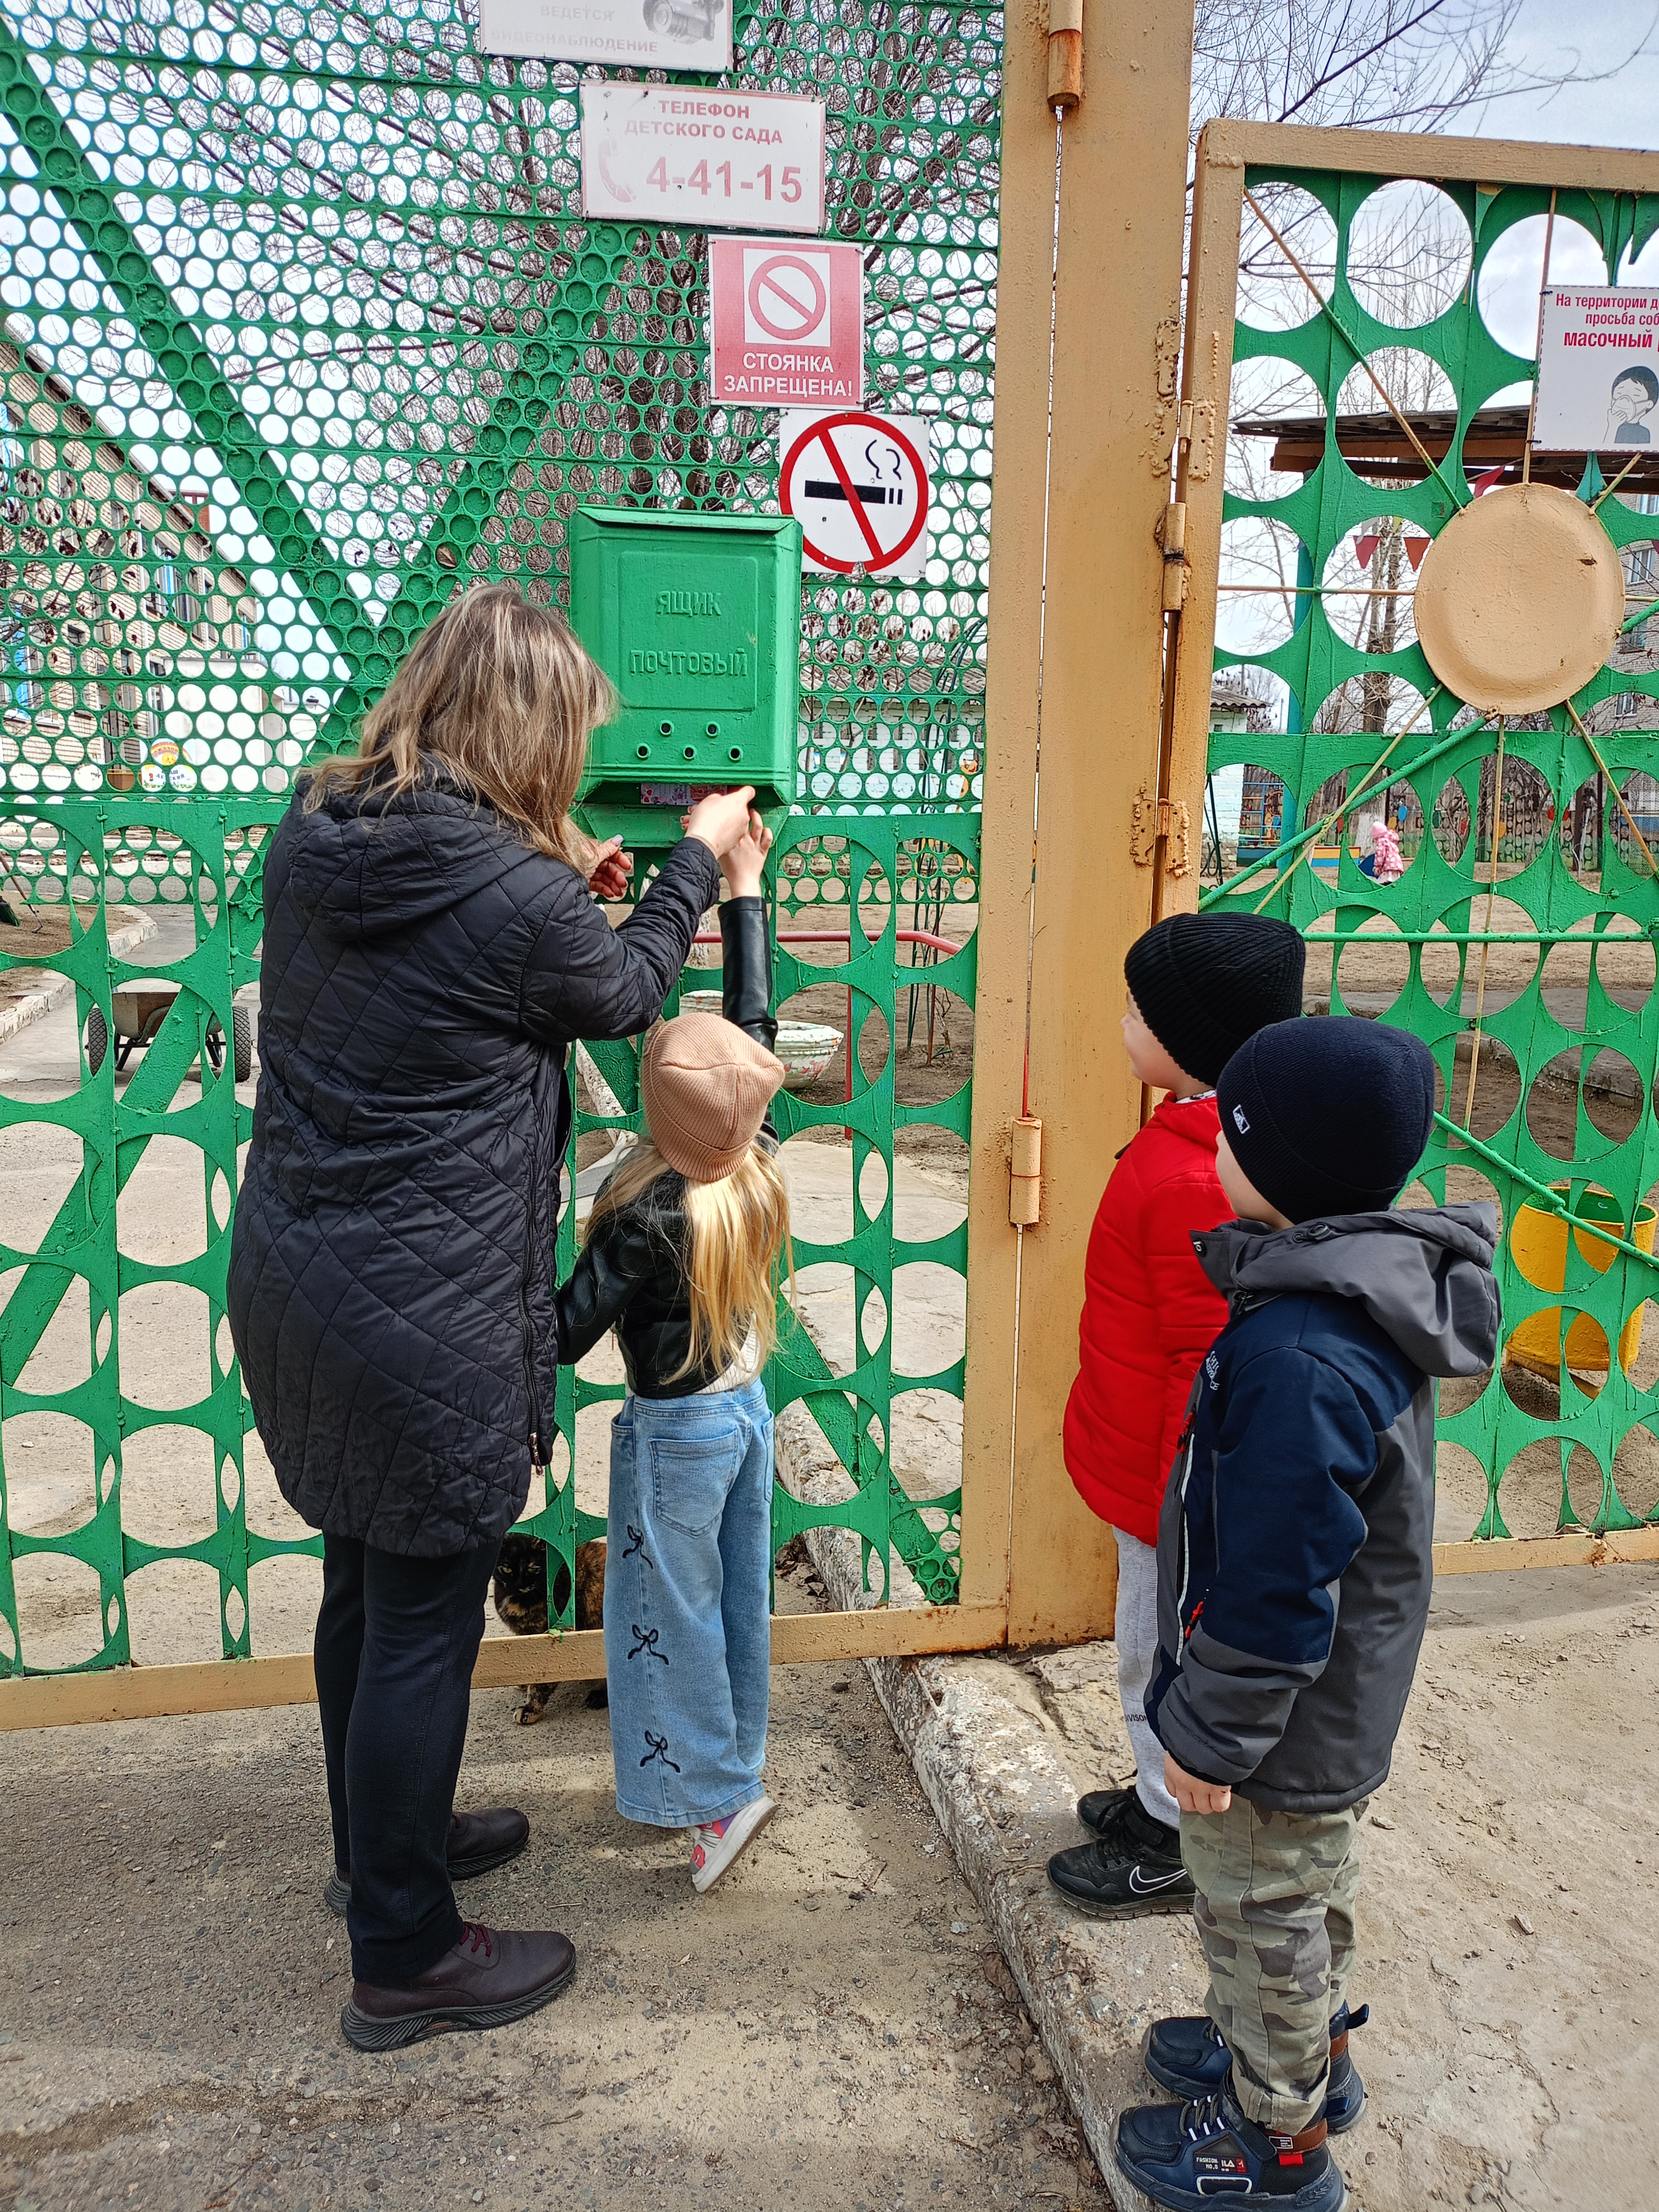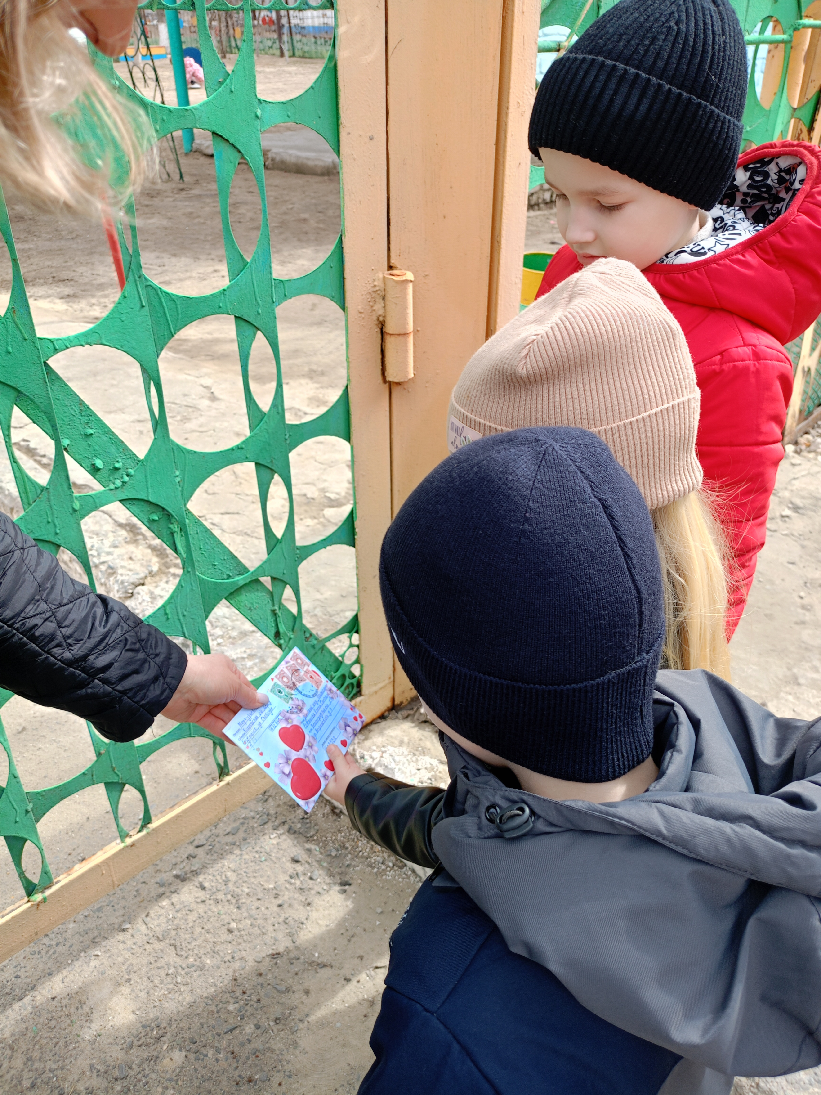

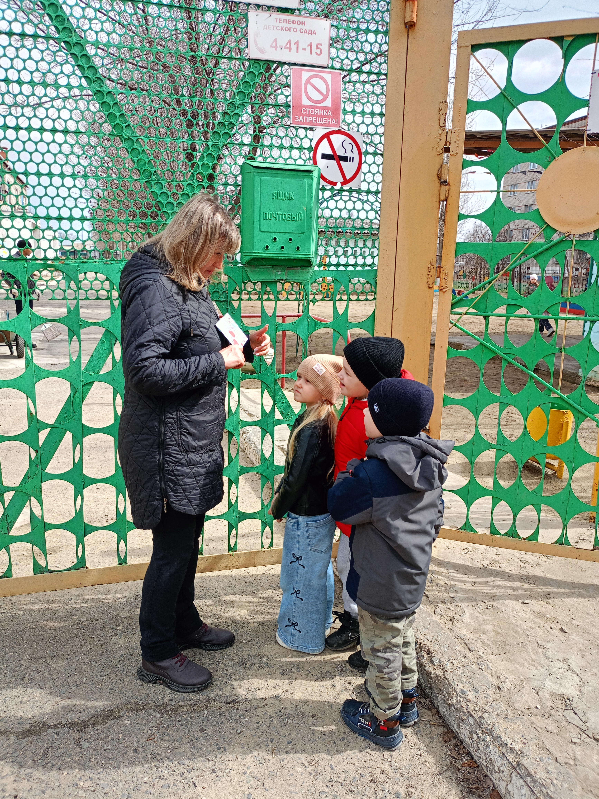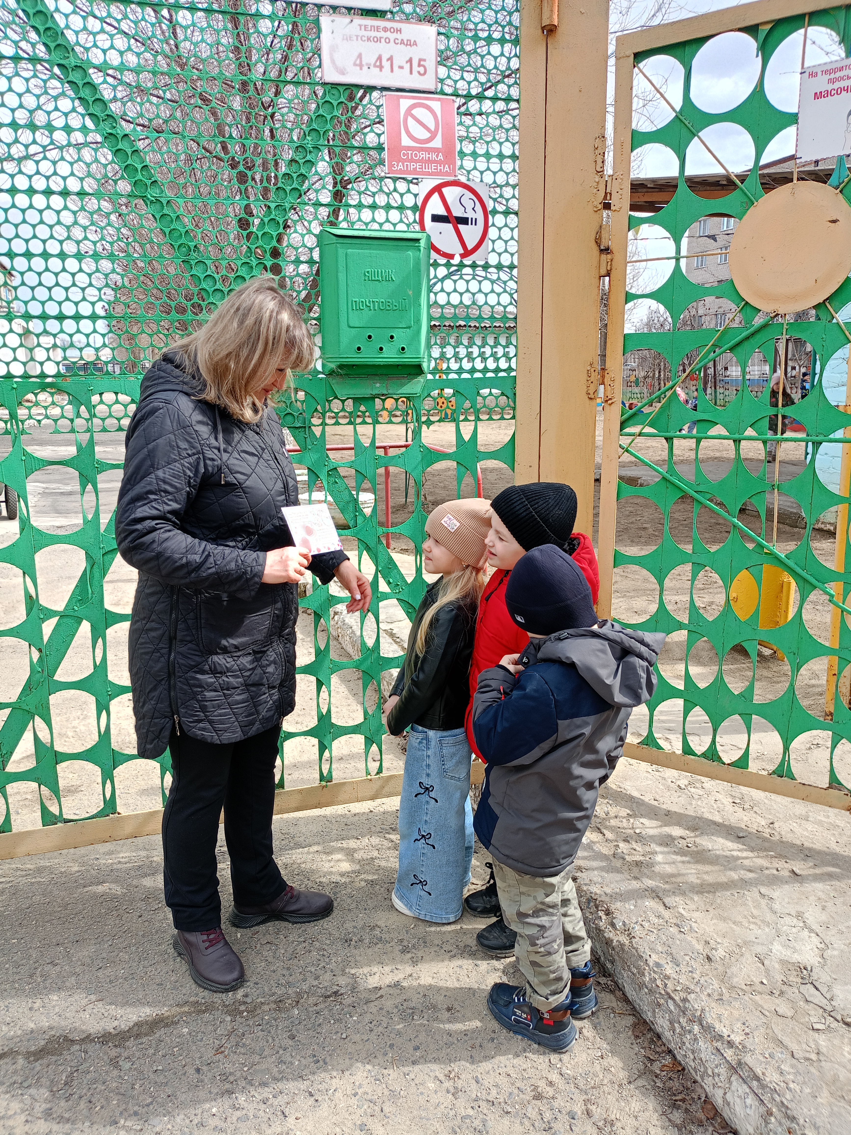

НОВОСТИ ГРУППЫ ПОЧЕМУЧКИ
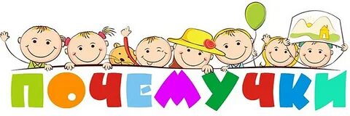

«ДЕНЬ ПАМЯТИ И СКОРБИ»

22 июня – особенная дата в календаре нашей страны. В этот день все вспоминают одно из самых страшных и трагических событий в нашей истории – начало Великой Отечественной войны. В группе «Почемучки» этот день прошел под знаком памяти и скорби. Воспитатель, Лариса Николаевна, рассказала детям о том, как тяжело пришлось нашему народу в те годы, о мужестве и героизме советских людей, которые встали на защиту своей Родины. Говорили ещё о том, какой ценой было завоевано мирное небо над нашими головами, и как важно ценить и беречь этот мир. Чтобы лучше понять и прочувствовать атмосферу тех дней были прочитаны стихи о войне С.Михалкова и К.Симонова, а так же ребята приняли участие в творческих мастерских. Они создали аппликацию, выражая свои мысли и чувства через искусство. Этот маленький огонек стал символом нашей скорби по погибшим и нашей надежды на мирное будущее.

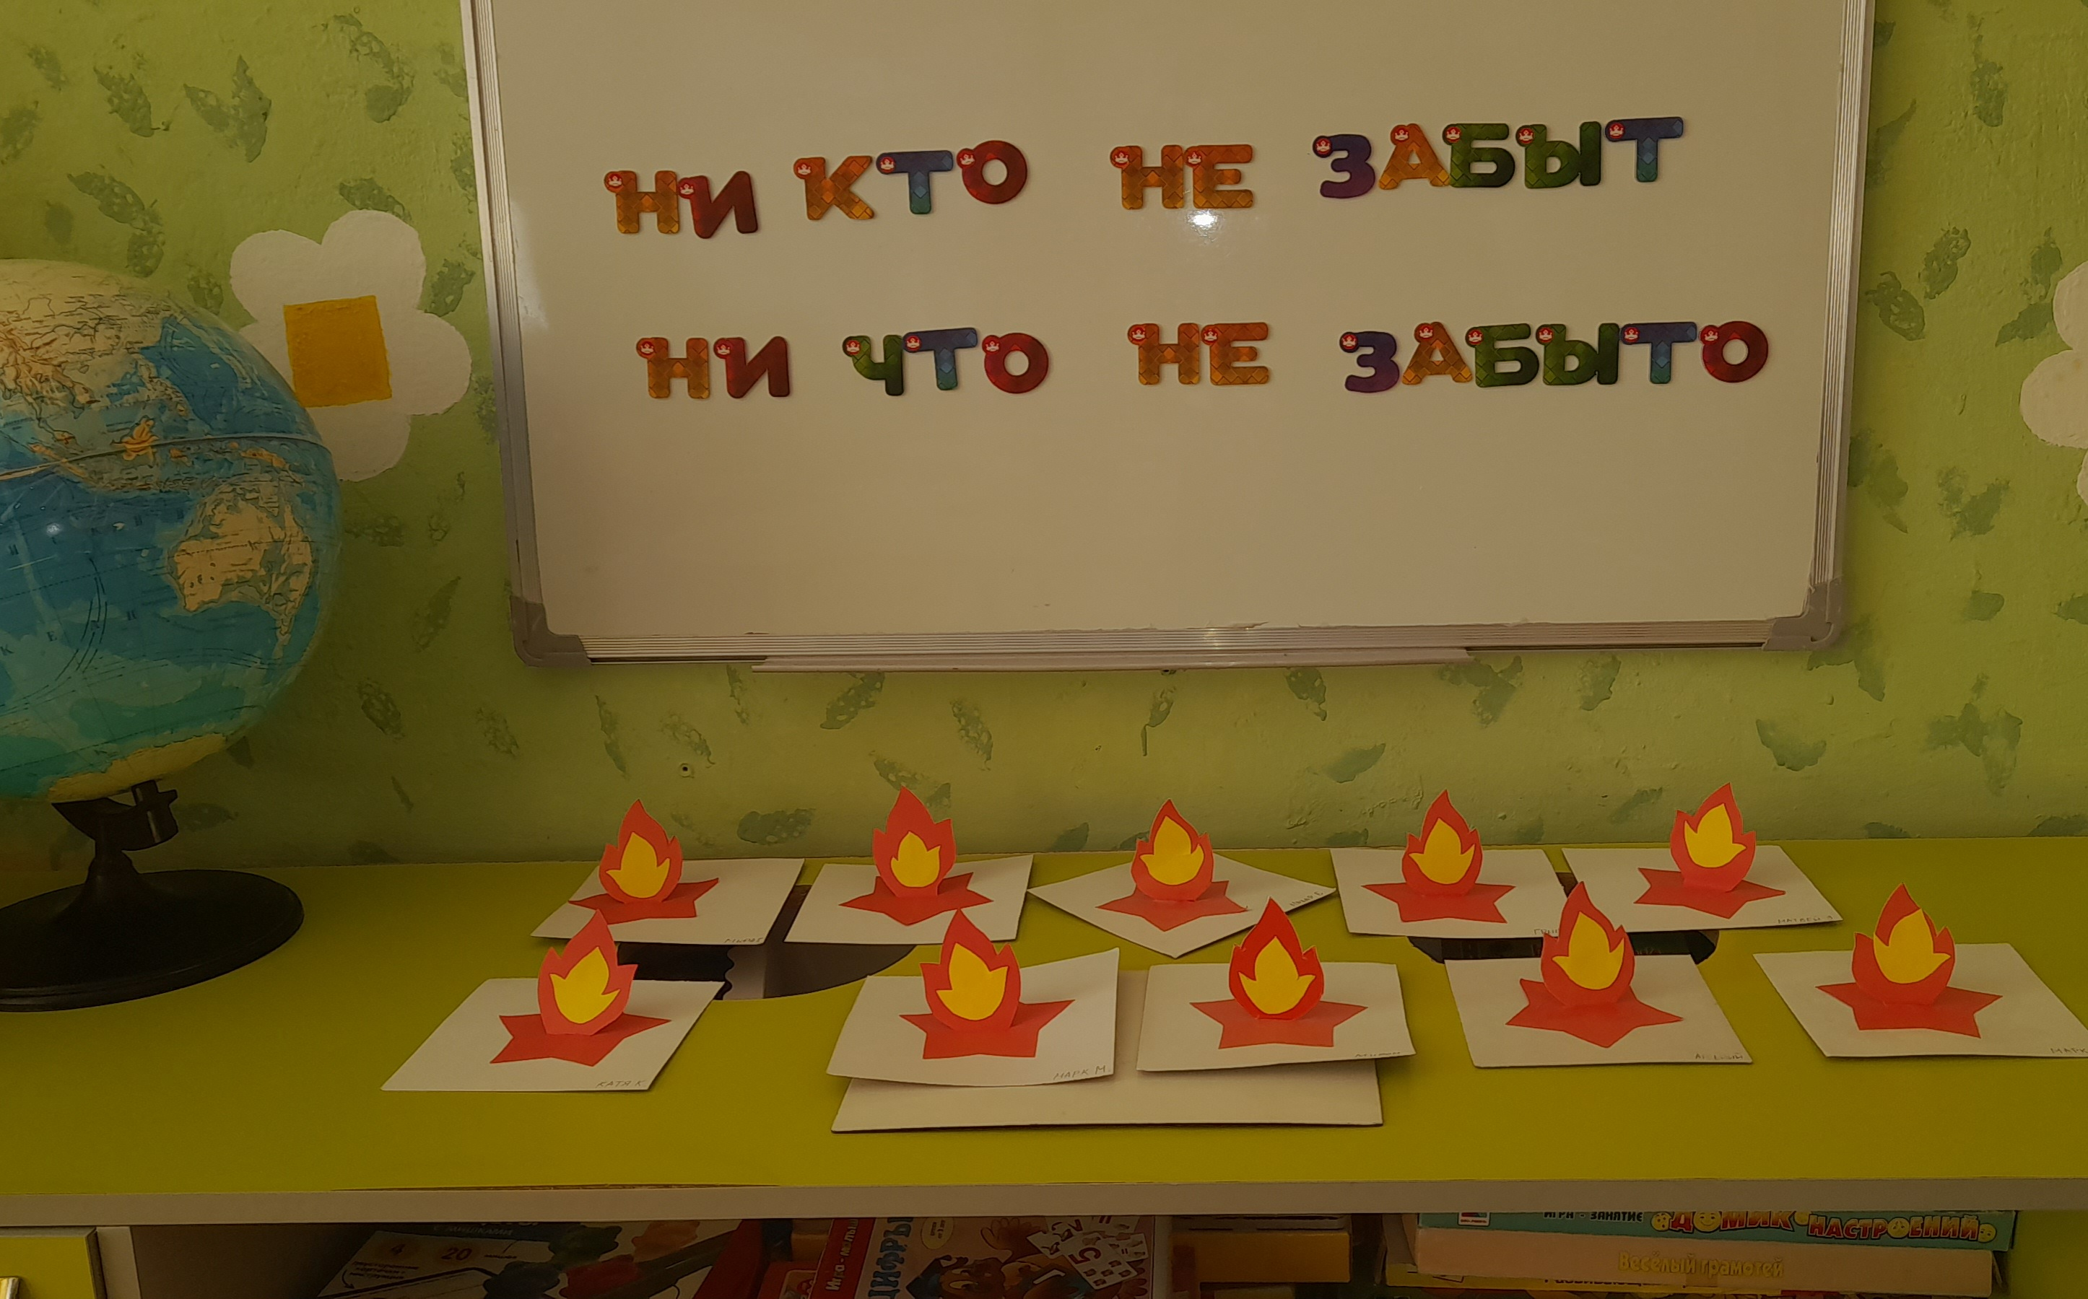

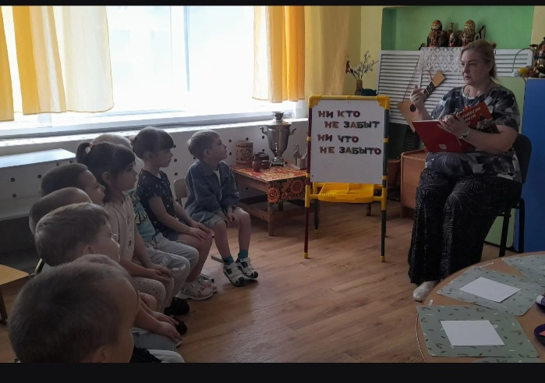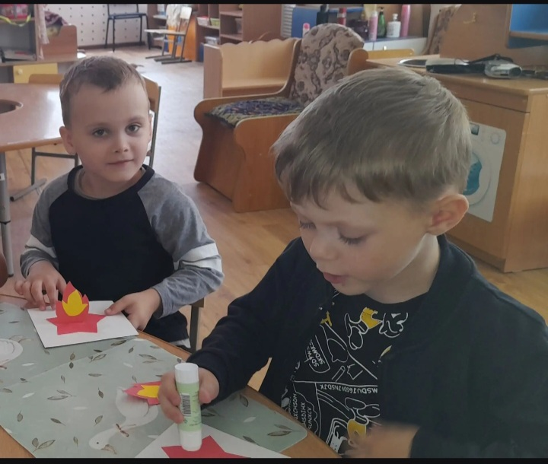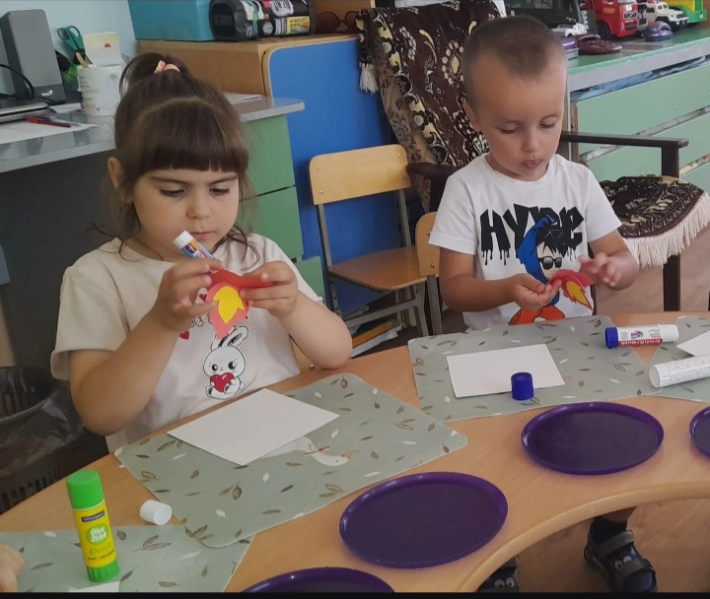
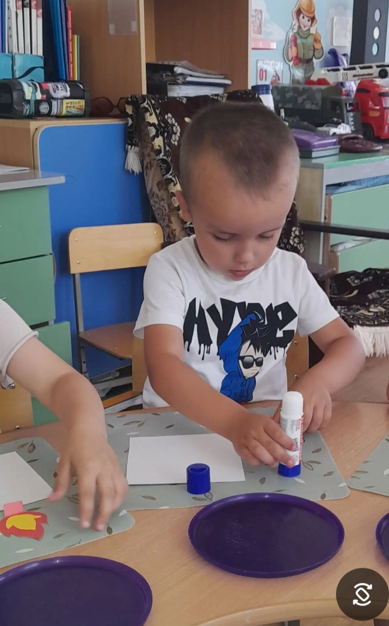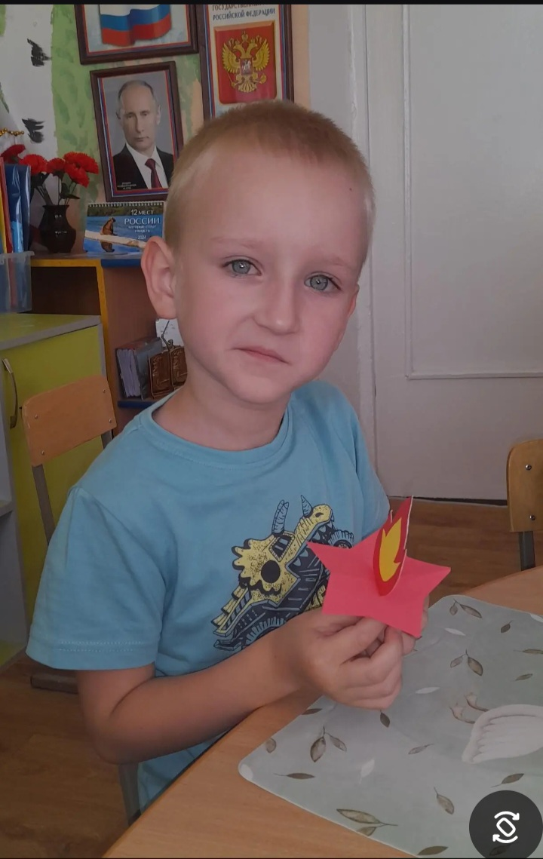

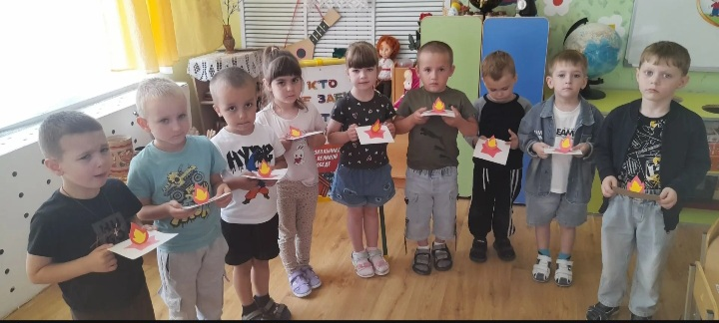

Двадцать второе июня-скорби и памяти день, Мир был ещё накануне, А утром легла войны тень! Сколько бы лет не минуло, Нам этого дня не забыть, Мы помним, что всё это было, И боль от потерь не забыть!

СОВЕТЫ МУЗЫКАЛЬНОГО РУКОВОДИТЕЛЯ
«Летом играем, поём, отдыхаем!»

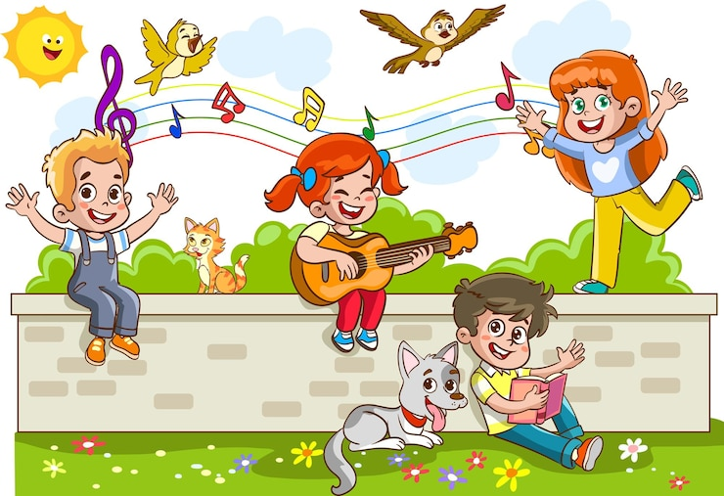
Уважаемые родители, лето – пора отпусков. Многие дети будут находиться вне детского сада. Летом дети получают яркие впечатления, так как больше времени проводят на природе, на даче, на речке, путешествуют вместе с родителями к морю. И здесь важно продолжать приобщать ребенка к музыкальному искусству.
Начинайте день с гимнастики под музыку. Не обязательно выполнять специальные физические упражнения. Главное, чтобы движение вам и малышу доставляло удовольствие. Вы увидите, что ребёнок может танцевать ритмично, не прикладывая особых усилий для этого, а если он сам придумывает комбинацию движений, то это уже шаг к творчеству.
Важно научить ребенка слышать и слушать музыкальные произведения. Для этого надо сначала научиться слушать звуки природы. Отправившись на прогулку, послушайте шум ветерка, журчание ручья, пение птиц. Понаблюдайте за насекомыми – шмелями и бабочками, а вернувшись домой, послушайте произведения «Полёт шмеля» Н. Римского-Корсакова и «Мотылёк» А. Аренского. Сравните эти два произведения, нарисуйте картинку. Во время рисования эта музыка может звучать фоном.
Не забывайте и о песнях. Включайте любимые песни малыша, разумеется, полноценные в художественном отношении, например песни В. Шаинского или детских шоу-групп «Барбарики», «Непоседы». Попробуйте инсценировать несложные попевки: «Петушок», «Андрей-воробей» и т. д. Поиграйте в композиторов. Задайте музыкальный вопрос на любой мотив, а ребёнок пусть придумает музыкальный ответ на готовый текст. Например: поёт взрослый «Зайка, зайка, где бывал?» Ребёнок отвечает: «На лужайке танцевал!» По аналогии: «Что за шар, не разберёшь?» - «Это я, колючий ёж!»
Множество ярких впечатлений оставит в душе посещение Белорусского государственного театра кукол – самого старейшего театра кукол РБ, театра Юного Зрителя. Если вы решите летом путешествовать и попадёте в Москву, то обязательно посетите крупнейший в мире театр кукол им. С. В. Образцова. Множество детских театров и филармоний существует в Петербурге. Ещё раз вместе с малышом закрепите такие понятия, как зрительный зал, сцена, занавес, аплодисменты, актёры, грим, декорации… А самое главное, получите массу приятных впечатлений.
И помните, встреча с музыкой и театром – это особый праздник для детей. Постарайтесь наполнить ими каждый день вашего малыша, и тогда он будет расти музыкальным, эмоционально развитым и интересным человеком.

Музыкальный руководитель Сергеева И.Г.
СОВЕТЫ СТАРШЕЙ МЕДИЦИНСКОЙ СЕСТРЫ

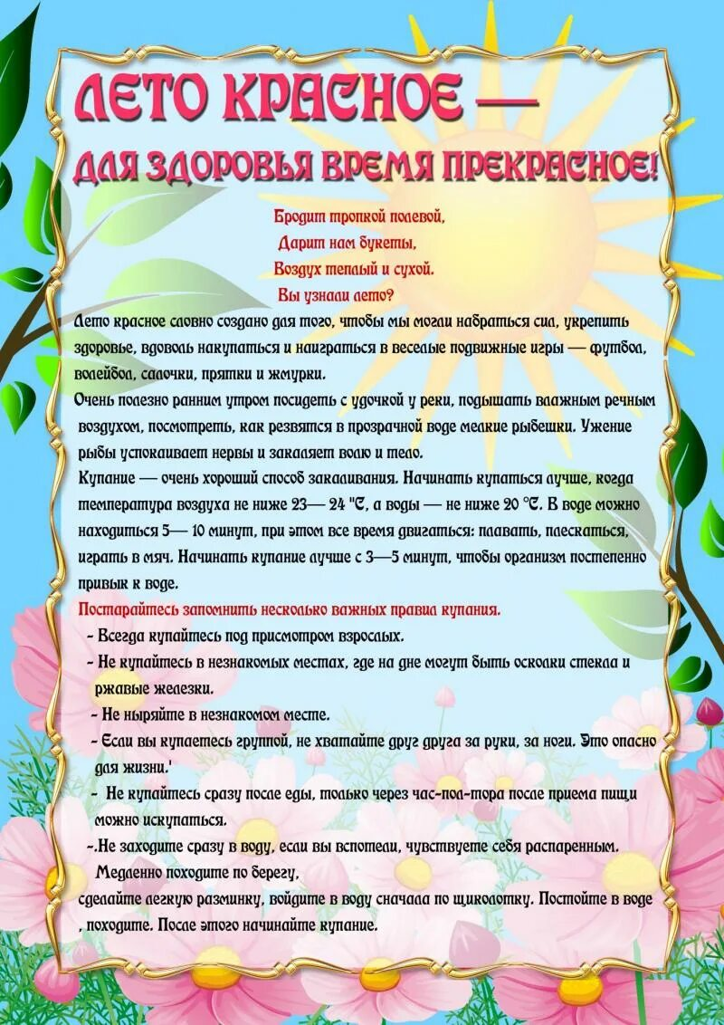

***************************************************************************************

Расскажите детям про лето:

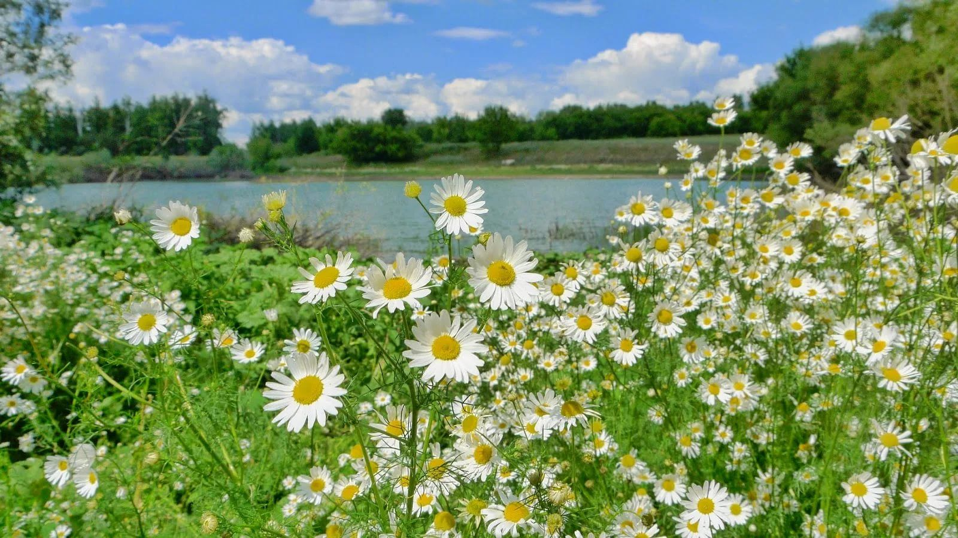

Июнь - первый летний месяц, лучшая пора года! Дни долгие, солнечные, теплые. «Заря с зарею сходится» - так говорят об июне, потому что светлая короткая ночь разделяет закаты и рассветы, вечернюю зарю и утреннюю. В жаркие июньские дни разражаются грозы с теплыми ливнями. Перед дождем в садах сильно пахнет цветами, во дворе поют петухи. А после ливня на небе сияет в солнечных лучах разноцветная радуга. Густые, сочные травы украшены цветами. Зелень на деревьях и кустах свежая, ярко-зеленая. Листья раскрылись, окрепли, наполнились соком и стали пахучими. Цветут рябина, малина, благоухает жасмин, розовые и алые цветы появились на колючих кустах шиповника. На лесных солнечных опушках загораются в зеленой траве алые огоньки сладкой - пресладкой, душистой ягоды - земляники. Поэтому и называют июнь «земляничником».
Июнь - розан-цвет. Конец пролетья, начало лета. Самые длинные длятся дни; на Дальнем Севере и вовсе ночи нет: не заходит солнце. На сырых лугах цветы, теперь все больше солнечного цвета: купальницы, калужницы, лютики, луг от них весь золотой. В эту пору - в самую пору солнечного рассвета - собирают люди целебные цветы, стебли, коренья себе про запас, чтобы, вдруг занедужив, передать себе собранную в них живительную силу солнца. И вот уже прошел самый долгий день во всем году - 21 июня - день летнего солнцестояния. С этого дня медленно-медленно, а кажется - то как быстро!...- так же медленно, как прибывает весной свет, - день идет на убыль. И поговаривает народ: «Макушка лета уж через прясла глядит…». У всех певчих пичужек гнезда, во всех гнездах - всех цветов яички. Сквозь тонкую скорлупку просвечивает нежная маленькая жизнь. В. Бианки

Приметы июня для детей

В июне день не меркнет.

В июне день - с год.

В июне еды мало, да жить весело: цветы цветут, соловьи поют.

В июне заря с зарей сходится.

В июне на дворе пусто, да на поле густо.

Июньское вёдро колосит хлеба.

Июньское тепло милее шубы меховой.

Июнь - скопидом, урожай косит на целый год.

Июнь с косой по лугам прошел, а июль с серпом по хлебам пробежал.

Июнь солнцем и радугой земледельца радует.

Июнь соответствует по погоде декабрю, а декабрь - июню.

Каков июнь - таково и сено.

Гром в июне - к хорошему урожаю.

Если в июне ночи теплые, можно ожидать изобилия плодов. Знойный июнь - на боровики плюнь.

Паук плетет паутину - к хорошей погоде.

Лягушки квакают - к непогоде.

Муравьи прячутся в гнезда - к грозе.

Ласточки летают низко - перед дождем.

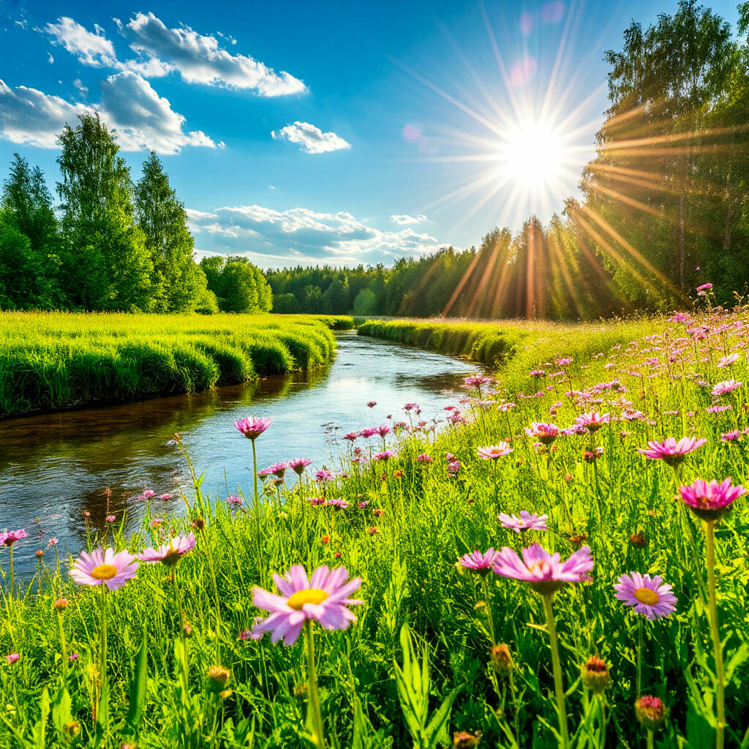

Пословицы и поговорки про июнь для детей

Худо лето, когда солнца нету.

Кто лето в холодке сидит, зимой наплачется.

Что летом родится, зимой пригодится.

Лето собирает, а зима поедает.

Пришел июнь-разноцвет - отбою от работы нет.

Готовь летом сани, а зимой телегу.

В июне солнце высоко, а с утра до вечера далеко.

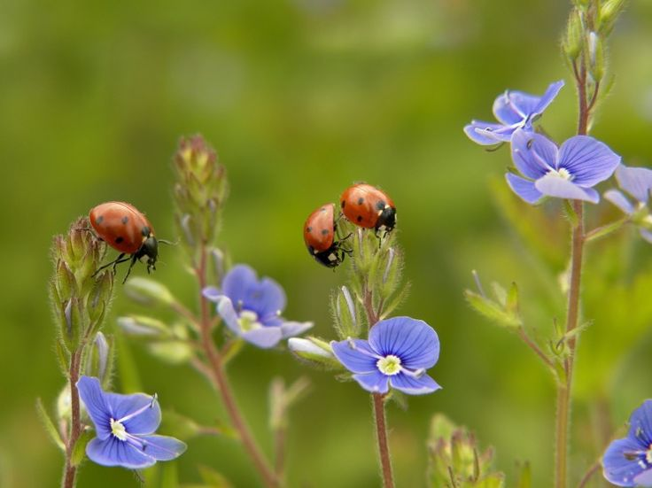

Загадки про июнь для детей

Я соткано из зноя, несу тепло с собою,
Я реки согреваю, купайтесь — приглашаю.
И любите за это вы все меня, я… (лето)

Солнце печет, липа цветет,
Рожь поспевает, когда это бывает? (летом)

Она под осень умирает
И вновь весною оживает.
Иглой зеленой выйдет к свету,
Растет, цветет она все лето.
Коровам без неё — беда:
Она их главная еда. (трава)

Может в мае? Правда, нет?
Ну, тогда в июле?
Самый длинный день в году
В месяце … (июне)

Говорят — румянец года,
И отличная погода,
Солнце в небе высоко,
До морозов далеко. (июнь)

Теплый длинный-длинный день,
В полдень — крохотная тень.
Зацветает в поле колос,
Подает кузнечик голос,
Дозревает земляника.
Что за месяц? Подскажи-ка... (июнь)

Праздник есть «Солнцеворот»,
В это время — поворот:
Солнце на зиму пошло,
Лето на жару пришло. (июнь)

Ночи белы, долог день,
Кузнецу трещать не лень.
Стол пока наш не богат,
И цветочкам каждый рад. (июнь)

То ли с крыши, то ли с неба —
То ли вата, или пух.
Или, может, хлопья снега
Появились летом вдруг?
Кто же их исподтишка
Сыплет будто из мешка? (тополиный пух)

Расцвели в саду пионы,
В землянике — горок склоны.
Ветерок, прохладой дует,
Происходит всё в … (июне)

Эти месяцы-братишки
Всем похожи, даже слишком —
И жарою, и дождями,
И своими именами.
Я различье углядел
Только в буквах «Н» и «Л»! (Июнь и Июль)

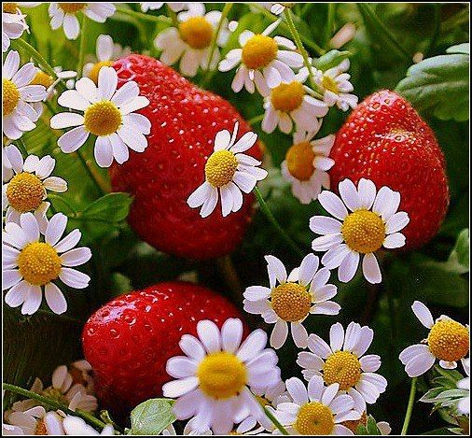

Стихи про июнь для детей

Июнь-хлеборост
Заря с зарей встречается,
А в поле рожь качается,
А травы все в росе - Мечтают о косе.
А небо ленты-радуги
Полощет в Волге, Ладоге.
Мы скачем над землей
На туче вороной
И видим под березами
Отца и маму с косами.
Везем отцу и матушке
Сметану и оладушки.
М. Сухорукова
Июнь
Пришел июнь, июнь, июнь.
В саду щебечут птицы,
На одуванчик только дунь –
И весь он разлетится.
С. Маршак

Июнь
Колокольчики, ромашки,
Незабудки, васильки.
Босиком и без рубашки
Ходим мы, плетем венки.
В. Берестов

За околицей
За нашею околицей
На солнышке - тепло.
Зеленым подорожником
Дорогу замело.
А по краям дороги,
По берегу реки,
Ромашки с васильками
Бегут вперегонки.
В. Лисичкин

Пчелка
Работать малой пчелке
Нисколечко не лень.
С цветочка на цветочек
Летает каждый день.
На много километров
От дома путь идет,
Но умненькая пчелка
Всегда свой дом найдет.
По крохам собирает
Цветочный аромат,
И станет мед душистым,
Чему я очень рад!
Н. Мигунова

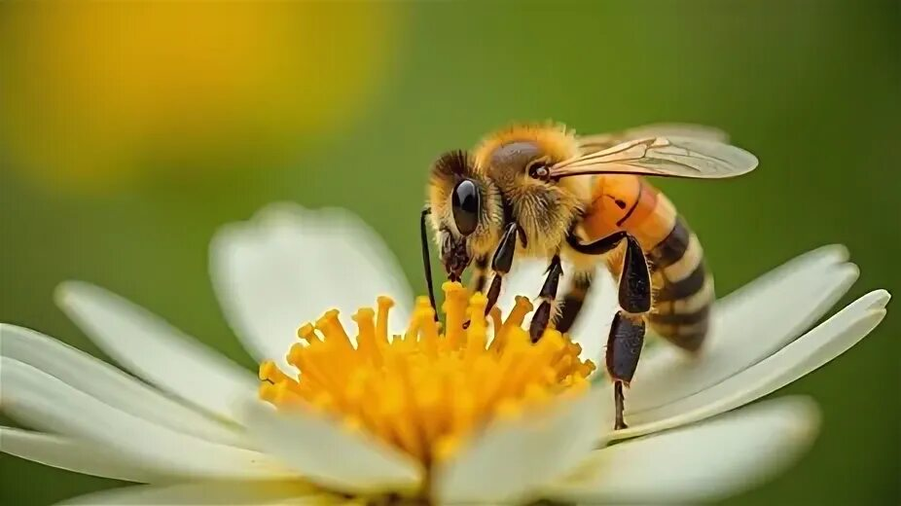
Жук
На лужайке у пенька
Мы в траве нашли жука.
Жук усатый и большой,
Ты нам песенку пропой.
Жук отправился в полет,
Загудел, как самолет:
«Жу-жу-жу, жу-жу-жу,
До свиданья, я спешу».
Е. Трутнева

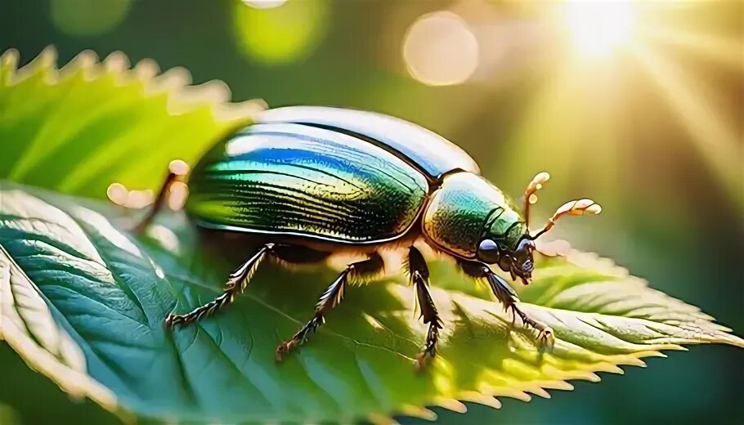
Утро
Утро - время чистоты.
Важно лижутся коты.
Чистят перышки стрижи.
Моют мордочки ежи.
И один лишь поросенок
Не умоется спросонок.
Чуть проснулся - сразу есть,
До бровей нырнет в корыто -
Вот и мордочка умыта.
Утро в ранние часы
Всюду в ранние часы
Сшило утро дачное
Всем травинкам из росы
Платьица прозрачные.
И. Демьянов

Почему лейкам скучно?
На огороде у скамейки
Целый день скучают лейки.
В небе очень тучно,
Потому и скучно.
Г. Лагздынъ

Летний вечер
Видно все из моего окошка:
Двор и сад, и сосны за лужком,
Солнышко уходит понемножку,
Машет мне оранжевым платком.

Тучи
В небе мчались тучи, вытаращив пучи.
В одной - гром, в другой - град,
В третьей - молнии горят,
А в четвертой туче, дождевой, могучей,
Сложена гармошка, в семь цветов дорожка!
Г. Лагздынъ

Белые лебеди
Белые лебеди в небе живут,
По нему лебеди плавно плывут.
Белые перышки вьются слегка,
Здравствуйте, лебеди-облака!
Л. Кудрявская



